PARECER Nº , DE 2013

DA COMISSÃO DE FINANÇAS, ORÇAMENTO E PLANEJAMENTO, SOBRE O PROJETO DE LEI Nº 251, DE 2013

Por meio da Mensagem A-nº 75/2013, o Senhor Governador, cumprindo o disposto no artigo 174, inciso II, §§ 2º e 9º da Constituição do Estado, encaminhou o Projeto de lei que, nesta Casa, recebeu o nº 251, de 2013, que fixa as Diretrizes Orçamentárias para o exercício de 2014.
O Regimento Interno da Assembleia Legislativa destina capítulo especial à matéria (artigos 246, 247 e 248).
Após figurar em pauta por 15 sessões, a peça foi analisada pelos Senhores Deputados e Senhoras Deputadas, que ofereceram as emendas de números 1 a 3.149.
Cabe a esta Comissão de Finanças, Orçamento e Planejamento emitir parecer quanto ao projeto e às emendas apresentadas, devendo pronunciar-se sobre todos os aspectos, nos termos regimentais.
É o que passamos a fazer.

DO PROJETO

Sob o prisma de sua viabilidade jurídico-constitucional registramos, em primeiro lugar, que o tema tratado no Projeto constitui matéria reservada à lei, sendo de iniciativa exclusiva do Governador do Estado, por força do disposto no artigo 174, “caput”, da Constituição do Estado.
O projeto de lei, com fundamento no artigo 174 da Constituição Estadual, e em consonância com o previsto na Lei nº 14.676, de 28 de dezembro de 2011, que instituiu o Plano Plurianual para o período 2012-2015, disciplina a elaboração da lei orçamentária anual, as propostas para a alteração de legislação tributária, a fixação da política de aplicação dos recursos das agências financeiras oficiais de fomento, bem como orienta a gestão da dívida pública e a captação de recursos por órgãos da administração estadual para o próximo exercício financeiro.
A proposição cumpre as disposições da Lei Complementar nº 101, de 4 de maio de 2000 – Lei de Responsabilidade Fiscal, que estabelece normas fundamentais na gestão das finanças públicas, a saber:
a) O estabelecimento de metas fiscais;
b) A fixação de critérios para limitação de empenho e movimentação financeira;
c) As condições de expansão das despesas obrigatórias de natureza continuada e a prévia avaliação dos potenciais riscos fiscais.
As diretrizes, orientadas pelas linhas estratégicas do Programa de Governo podem ser sintetizadas em ações dirigidas: à promoção do desenvolvimento humano com qualidade de vida; à indução do desenvolvimento econômico comprometido com as futuras gerações; à integração do desenvolvimento regional e metropolitano; e à criação do valor público pela excelência da gestão.
No Anexo de Metas Fiscais, com relação ao crescimento econômico, a previsão de crescimento do PIB é de 4% nos anos de 2014, 2015 e 2016. No tocante à Receita Fiscal, para 2014, está estimada em R$ 177,1 Bilhões e a Despesa Fiscal em R$ 173,6 Bilhões, gerando um Resultado Primário de R$ 3,5 Bilhões.
O Projeto de lei contempla, como tradicionalmente vem ocorrendo nos últimos anos, a garantia de alocação de 9,57% da arrecadação do Imposto sobre Operações Relativas à Circulação de Mercadorias e sobre Prestações de Serviços de Transporte Interestadual e Intermunicipal e de Comunicação.- ICMS para as Universidades Estaduais. Também está estipulado, na Proposta Orçamentária, o limite de Reserva de Contingência que deverá corresponder a no máximo 0,05% da receita corrente líquida.
Ressaltamos que o Poder Executivo manteve no texto do Projeto de lei a explicitação dos investimentos regionalizados a serem realizados no próximo ano, apenas como anexo à mensagem da Proposta Orçamentária. Entendemos tecnicamente que num futuro próximo, o Poder Executivo tenha as condições necessárias para ampliar o nível de regionalização do Orçamento. Para tanto, seria imprescindível mudança na estrutura de codificações dos Programas de Trabalho do SIAFEM/SP. Atualmente a estrutura orçamentária é decomposta da seguinte forma: Função + Subfunção + Programa + Ação + 0000 (dígitos sem utilização). Entretanto seria necessário transformar estes 4 dígitos em Identificador Regionalizado do Gasto e aplicar às codificações existentes.
No mais, apenas sugerimos, que o Poder Executivo estude a possibilidade de absorver no texto do PLDO do próximo ano, as emendas sistematicamente aprovadas nos últimos anos pela Assembleia Legislativa, pois não entendemos como tecnicamente razoável, a desconsideração de quase todas as emendas aprovadas por esta Casa Legislativa no PLDO do ano anterior.
Tal disfunção faz com que seja necessário que os parlamentares, todos os anos, sejam obrigados a reapresentar as mesmas propostas de emendas para que a LDO consiga retratar os aperfeiçoamentos no processo de elaboração do Orçamento Anual, já conquistadas anteriormente, que representam anseios legítimos da população paulista, feitas pelos seus representantes instituídos de maneira democrática.
Tendo em vista o exposto, entendemos que a propositura está em plenas condições de ser acolhida.

DAS EMENDAS DE ARTIGO

Foram recebidas 166 emendas sugerindo alterações no texto do projeto de lei de diretrizes orçamentárias.
Para um melhor entendimento, faremos a análise das emendas por artigo do projeto original.
Abaixo estão as análises pormenorizadas de cada uma delas.

Artigo 2º

As emendas 1711, 1712, 1713, 1714, 1715, 1764, 1810, 1902, 1903 e 1920 oferecem modificações ao texto proposto e sugerem um maior detalhamento das diretrizes gerais de governo ou programas e ações específicos, que constam do Plano Plurianual - PPA 2012/2015.
Ressaltamos que os incisos desse artigo representam o programa de governo para os quatro anos do mandato. Ao eleger o atual Governador, a população acolheu o programa de governo oferecido. Do mesmo modo, as emendas que apresentam novos programas ou ações deveriam ser sido oferecidas no momento oportuno, ou seja, quando da análise PPA nesta Casa.
Somos contrários à aprovação das emendas 1711, 1712, 1713, 1714, 1715, 1764, 1810, 1902, 1903 e 1920.

Artigo 4º

O artigo trata do percentual de 9,57% da quota-parte do Estado do ICMS, que é liberado, mensalmente, para as Universidades Estaduais.
Esse valor percentual foi acordado em 1994 e vem sendo cumprido. Aliás, mesmo quando outras faculdades foram incorporadas à estrutura da USP, o acordo para suplementação de valores foi cumprido pelo Governo.
Nesse sentido, as emendas de nºs 67, 72, 296, 1878, 1879 e 1880 aumentam o percentual das Universidades. O aumento no valor da vinculação do ICMS obrigaria o Governo do Estado a deixar de investir em outras áreas, também prioritárias para a população. Por outro lado, caso algum tipo de suplementação se faça necessário, o Governo seguramente o fará.
Já a emenda de nº 1717 modifica o §2º, indicando que o Poder Executivo dará continuidade ao programa de expansão do ensino superior público em parceria com as Universidades Estaduais. Não podemos acolher esta emenda, pois entendemos que cabe, discricionariamente, ao Governo do Estado decidir, dentro dos critérios de conveniência e oportunidade, se há meio de atender tal demanda ou não.
Já a emenda nº 1910, propõe que Poder Executivo envide esforços no sentido da construção de um sistema de ensino superior público no Estado e que, respeitada a autonomia universitária, conceda tratamento isonômico às instituições que o constituírem. Entendemos que tal medida é estranha ao objeto constitucionalmente previsto para a Lei de Diretrizes Orçamentárias.
A emenda de nº 73 de autoria do Deputado Carlos Giannazi, insere a expressão “no mínimo” ao texto do caput.Como o percentual acordado vem sendo cumprido, não vislumbramos óbices à aprovação da medida.
Também no sentido de determinar percentuais, pretendem as emendas nº 69, 297, 1811, 1909 e 2505 sugerir inclusão de novo artigo estabelecendo percentual para o ensino tecnológico e a emenda nº 74 para a preservação, produção e difusão cultural.
Finalmente, as emendas 68 e 1843 vão sentido de aumentar a vinculação da educação para 33%.
Mais uma vez lembramos que quanto maior a vinculação menos o Poder Executivo terá disponibilidade financeira de investir em tantas outras áreas importantes e prioritárias para a população.
Somos favoráveis à aprovação da emenda 73 e pela rejeição das emendas 67, 68, 69, 72, 74, 296, 297, 1717, 1811, 1843, 1878, 1879, 1880, 1909 e 2505.

Artigo 5º

A emenda nº 1866 estabelece prioridade para as receitas próprias das autarquias, fundações e sociedades em que o Estado detenha, direta ou indiretamente, a maioria do capital social. Entendemos que a presente emenda ultrapassa o escopo adequado do espírito desta propositura, que é ser orientadora da elaboração da lei orçamentária para o exercício seguinte.
Pretende a emenda 01, de autoria do Deputado André Soares, modificar o artigo para incluir a aplicação em investimentos. Acreditamos que a medida aperfeiçoa o texto original e, por esse motivo, não vemos óbices em sua aprovação.
Somos favoráveis à aprovação da emenda 01 e pela rejeição da emenda 1866.

Artigo 7º

As emendas nºs 02, 300, 1541, 1671, 1716, 1844, 2223 e 2531, mostram a preocupação dos parlamentares desta Casa com matérias relativas à data-base, revalorização de salários e carreiras, bem como de contratação de servidores.
Notamos que no atual Governo, os reajustes vêm sendo realizados, com estudo prévio das necessidades individuais de cada categoria do funcionalismo e dentro dos limites da Lei de Responsabilidade Fiscal.
Esse Relator, no entanto, atento à situação dos servidores públicos do Estado, reconhecendo o importante papel que cabe à Assembleia Legislativa na busca pelos meios necessários, no curto e no médio prazo, à valorização permanente dos servidores públicos estaduais em todas as suas categorias, seja pela colaboração ao progresso do debate, seja pela mediação entre as partes, opina pela aprovação da emenda nº 02, de autoria do Deputado André Soares.
A emenda 1848 insere a obrigatoriedade da apresentação, pelo Poder Executivo, de demonstrativo com diversas informações acerca dos funcionários ativos e inativos de toda administração pública, direta e indireta, além das empresas dependentes e não-dependentes. Entretanto, considerando que, hoje, cabe a cada unidade individualmente o controle interno dessas informações e ao Tribunal de Contas o controle externo, entendemos não haver a necessidade de acrescentar tais dados à LDO, pois nada impede que, de acordo com as necessidades que vierem a surgir por parte da ALESP, tais informações possam ser requeridas, pelos Deputados, nos termos do Regimento Interno.
A emenda nº 70, por sua vez, insere novos incisos com o intuito de incluir as despesas necessárias para a reversão dos contratos firmados com as Organizações Sociais - OSs de hospitais públicos; índices de reajuste suficientes para assegurar a reposição salarial dos servidores; metas critérios e previsões para realização de cursos de formação permanente dos servidores do magistério. Já a emenda 1921 sugere inserção de inciso para garantir que sejam observados determinados princípios da administração pública, previstos na Constituição, o que seguramente ocorrerá e as emendas 1768 vem ao sentido de determinar que o governo estadual pague as gratuidades de todos os sistemas de transportes, geridos pelo Metrô, CPTM, EMTU e Artesp. Verifica-se que a abordagem destes assuntos é totalmente estranha ao conteúdo, que a Constituição permite que deva constar da LDO.
A emenda 2565 objetiva a disponibilidade de recursos orçamentários para suprir as necessidades fundamentais dos funcionários do IAMSPE. Observamos que este artigo não é o mais adequado para tratar da garantia de recursos financeiros a determinado Órgão da Administração Pública Estadual.
Somos contrários à aprovação das emendas 70, 300, 1541, 1671, 1716, 1768, 1844, 1848, 1921, 2223, 2531 e 2565 e favoráveis à aprovação da emenda 02.

Artigo 8º

A emenda 1922 acrescenta parágrafo único para que haja prioridade nas contratações por concurso público. Observamos que esta condição seguramente já ocorre e continuará a ocorrer, uma vez que há determinação constitucional expressa nesse sentido.
A emenda 1845, por sua vez, suprime o artigo, deixando de obedecer às determinações previstas na Lei Complementar nº 101/2000 – Lei de Responsabilidade Fiscal.
Somos contrários à aprovação das emendas 1845 e 1922.

Artigo 9º

As emendas 1282, 1718 e 1923 acrescentam novos incisos, que mostram preocupação com as questões sociais, meio ambiente, erradicação da pobreza e estabelecimento de critérios para a programação de investimentos.
Entendemos que os incisos previstos no projeto original contemplam, com a amplitude que se faz necessária, o objeto das emendas ora citadas, uma vez que a função do Estado é prover à sociedade os serviços públicos voltados ao bem comum.
Somos contrários à aprovação das emendas 1282, 1718 e 1923.

Artigo 12

As emendas 03, 299, 1278, 1719, 1850, 1851 e 1924 estabelecem o formato das audiências com prazos, datas, locais, meios de divulgação; participação de determinados segmentos, além de detalhamentos quanto à forma de realização.
As audiências ocorrem em obediência ao disposto na Lei Complementar 101/2000, cabendo ao Poder Executivo estabelecer o cronograma de sua realização, considerando, para tanto, o interesse público.
São realizadas, em média, 15 audiências e a população pode participar por um canal na internet, no site da Secretaria do Planejamento e Desenvolvimento Regional.
Analisando cuidadosamente as medidas apresentadas, inclusive, pela observação dos resultados positivos que a ALESP obteve no cumprimento do seu papel, quando inovou o acesso do conteúdo da LDO democratizando-o através da realização de audiências públicas em todas as regiões do Estado, permitindo o seu aprimoramento através da participação popular, percebemos que a emendas 03, de autoria do Deputado André Soares, aprimora o texto originalmente proposto, motivo pelo qual opinamos pela sua aprovação na forma da seguinte subemenda, para agregar a realização das audiências públicas não apenas em todas as regiões administrativas, mas também nas regiões metropolitanas e/ou aglomerações urbanas do Estado de São Paulo:

SUBEMENDA N.º 01
SUBEMENDA À EMENDA DE Nº: 03

Dê-se ao artigo 12 do Projeto de Lei nº 251, de 2013, a seguinte redação:
"Artigo 12 - Para assegurar transparência durante o processo de elaboração da proposta orçamentária, o Poder Executivo promoverá audiências públicas, em todas as regiões administrativas, regiões metropolitanas e/ou aglomerações urbanas do Estado, contando com ampla participação popular, nos termos do artigo 48 da Lei Complementar federal nº 101, de 4 de maio de 2000.
§ 1º - Além da iniciativa mencionada no "caput" deste artigo, o Poder Executivo deverá, ainda, realizar uma audiência pública geral, com a utilização dos meios eletrônicos disponíveis.
§ 2º - As audiências serão amplamente divulgadas, inclusive nos meios de comunicação regionais, com antecedência mínima de 15 (quinze) dias das datas estabelecidas pelo Poder Executivo."

Somos pela rejeição das emendas 299, 1278, 1719, 1850, 1851 e 1924 e favoráveis à aprovação da emenda 03 na forma da Subemenda 01 apresentada.

Artigo 13

As emenda 1279 e 1875 sugerem que sejam utilizadas, preferencialmente ou exclusivamente, estimativas de parâmetros econômicos calculadas por fontes externas à administração pública estadual, para estimação da receita, evitando, assim, que o orçamento seja subestimado. Entendemos que a redação deste artigo já expressa da maneira adequada que o Governo de Estado buscará a utilização de parâmetros econômicos de fontes externas à Administração Estadual, não necessitando de aperfeiçoamentos de nossa parte.
Somos pela rejeição das emendas 1279 e 1875.

Artigo 14

A emenda 1720 pretende estabelecer que o Poder Executivo devolva a proposta orçamentária dos demais Poderes e das Universidades, quando essas estiverem em desacordo com os limites previstos em lei.
A proposta orçamentária é elaborada pelos Poderes Executivo, Legislativo, Judiciário, Ministério Público e Defensoria Pública e consolidado pelo Poder Executivo. Para tanto, o orçamento precisa ser equilibrado, ou seja, não pode fixar despesas em valores superiores aos recursos disponíveis. Essa limitação obriga o governo a definir prioridades na aplicação dos recursos disponíveis, já que as necessidades, e, também, o desejo dos administradores, normalmente vão muito além do que permitem as disponibilidades de recursos.
Pretende a emenda 1871, a inserção de demonstrativo com a compatibilidade da programação dos orçamentos com os objetivos e metas físicas previstas na LDO e no PPA. No mesmo sentido, as emendas 1280 e 1881 sugerem a inclusão de demonstrativo dos investimentos em obras, discriminados por projeto e obra, bem como a indicação dos recursos para cada projeto e obra.
As medidas propostas se prestam a intensificar o processo de acompanhamento e fiscalização das metas e objetivos do planejamento e orçamento governamentais, o que já é sistematicamente feito pelo Tribunal de Contas, órgão auxiliar da Assembleia Legislativa, não necessitando de aperfeiçoamentos de nossa parte.
Somos contrários à aprovação das emendas 1280, 1720, 1871 e 1881.

Artigo 15

Pretende a emenda 1852, a inserção de demonstrativo com a compatibilidade da programação dos orçamentos com os objetivos e metas físicas previstas na LDO e no PPA. Assim como já explicitado na análise do artigo anterior, a medida proposta não necessitando ser adicionada à propositura.
Já a emenda 1849 tem a intenção de incluir demonstrativo das despesas com propaganda e publicidade nos três anos anteriores a Lei Orçamentária, realizados pela administração direta, fundações, autarquias e empresas dependentes e não dependentes. Observamos que o Poder Executivo encaminha para a Assembleia Legislativa anualmente juntamente com o Projeto de Lei de Diretrizes Orçamentárias com informações sobre os resultados da execução dos programas aprovados no plano plurianual vigente, incluindo as despesas executadas com propaganda e publicidade, não sendo necessário acrescentar o referido inciso nesta propositura.
As emendas 1804, 1806, 1807, 1809, 1863, 1885, 1890, 1893, 1895 e 1896 pretendem o acréscimo de vários tipos de demonstrativos, cujas informações podem ser obtidas em relatórios publicados periodicamente pelo Poder Executivo ou no sítio de Prestação de Contas da Secretaria da Fazenda. Além disso, lembramos, mais uma vez, que todas as informações pleiteadas podem ser obtidas no Tribunal de Contas ou formalmente requeridas pelos Parlamentares aos Secretários das Pastas relacionadas.
Sugerem as emendas 1876 e 1901 obrigar o Poder Executivo a respeitar a Lei Complementar Federal nº 141/12, visando garantir os recursos para o financiamento da saúde. Seguramente o Governo do Estado vai continuar a cumprir as disposições da Emenda Constitucional 29, regulamentada por esta lei complementar federal. Dessa forma, não vemos necessidade de acolhimento desta medida e alterar a redação original apresentada.
Já as emendas 06, 1846, 1847 e 1865 pretendem detalhar os parâmetros técnicos para a regionalização do orçamento, previsto no inciso VI do artigo em análise. Acreditamos que a regionalização do orçamento, pleito antigo desta Casa já encontra se contemplado no projeto, mas merece algum aperfeiçoamento de nossa parte.
Somado a isso, entendendo as dificuldades de que padece o Poder Executivo para tecnicamente fracionar alguns tipos de gastos regionalizados, parcela significativa das compras governamentais ocorrem de maneira centralizada e apenas com posterior alocação territorial, como, por exemplo, quanto à aquisição caso veículos policiais e ambulâncias.
Mas, a maior dificuldades de alocação regional prévia estão nas denominadas transferências voluntárias aos municípios no âmbito da Ação Atuação Especial em Municípios do Programa Desenvolvimento Regional Integrado, a cargo da Secretaria de Planejamento e Desenvolvimento Regional, que materializam em grande parte através da utilização das emendas parlamentares, cujas destinações são formalizadas, exclusivamente, no curso da execução orçamentária vigente.
Nesse quadro, a utilização da categoria “a definir”, somente deverá ser admitida para a aquisição de equipamentos e para aquelas transferências que são centralizadas, não sendo passível, de forma alguma, de clara identificação espacial.
Pelo fato da regionalização do orçamento do Estado ser um tema que suscita preocupações junto aos Parlamentares, na busca de aumentar o acesso e a transparência das informações contidas nos relatórios de acompanhamento de investimentos fiscais regionais, opinamos pela aprovação da emenda 06, do Deputado André Soares, na forma de subemenda, que proporciona o aperfeiçoamento técnico adequado possível de ser alcançado no momento. Porém, entendemos que o § 3º proposto não precisa ser adicionado ao texto da propositura, pois o referido parágrafo sugere que o Sistema Integrado de Administração Financeira para Estados e Municípios - SIAFEM disponibilize campo específico para discriminar os investimentos por região administrativa, região metropolitana e aglomerados urbanos. Ressaltamos que o campo proposto já está disponível no SIAFEM, propiciando, assim, que sejam conhecidas as regionalizações à medida que ocorrerem as respectivas realizações ao longo do ano, por isso, não havendo necessidade de acolhimento deste parágrafo de nossa parte.

SUBEMENDA N.º 02
SUBEMENDA À EMENDA DE Nº: 06

Acrescente-se o seguinte § 2º ao artigo 15, ficando o parágrafo único como § 1º:
“Artigo 15 - ...............................................................
§1º - excepcionalmente, quando não for possível a identificação espacial da programação prevista no inciso VI, os respectivos valores serão apropriados como “a definir”.
§2º - O Poder Executivo deverá publicar, quadrimestralmente, no Diário Oficial do Estado, relatórios gerenciais de investimentos fiscais regionais, formalizadas no sistema de apuração na categoria “a definir” em consonância com o parágrafo anterior”.

Somos contrários à aprovação das emendas 1804, 1806, 1807, 1809, 1846, 1847, 1849, 1852, 1863, 1865, 1876, 1885, 1890, 1893, 1895, 1896 e 1901 e favoráveis à aprovação da emenda 06, na forma da subemenda 02 apresentada.

Artigo 16

As emendas 298, 301 e 2293 pretendem o detalhamento da despesa por região administrativa, tema já abordado quando da análise das emendas apresentadas ao artigo anterior, as quais não necessitam ser acolhidas por nossa parte.
A emenda 1739, por sua vez, visa a decompor a despesa orçamentária, no mínimo, ao nível de elemento. O Poder Executivo, por força da legislação vigente, já elabora, há diversos anos, a Proposta Orçamentária até o detalhamento por item de despesa e apresenta como um dos anexos o demonstrativo da despesa por elemento. Por isso, somos contrários a esta emenda.
A emenda 2294, por seu turno, tem o intuito de obrigar o Poder Executivo a respeitar a Lei Complementar Federal nº 141/12, visando garantir os recursos para o financiamento da saúde, assunto, também já abordado quando da análise das emendas apresentadas ao artigo anterior e que não vislumbramos a necessidade de acatá-la.
Já a emenda 2221 pretende incluir o Orçamento de Precatórios do Estado em um anexo específico. Atualmente o Poder Executivo já possui uma Unidade Orçamentária própria dentro do Órgão Administração Geral do Estado, detalhando em ação específica, os recursos necessários ao pagamento dos precatórios para o exercício seguinte, por isso, não havendo necessidade do acolhimento desta emenda por nossa parte.
Somos contrários à aprovação das emendas 298, 301, 1739, 2221, 2293 e 2294.

Artigo 17

A emenda 1925 indica que as despesas com publicidade devam ser subtraídas e utilizadas na saúde e outros serviços essenciais.
A emenda 1892, por sua vez, determina que as despesas com publicidade devam ser destacadas em categorias de programação especificas na lei orçamentária anual com clara identificação e separação das despesas com publicidade institucional e publicidade de utilidade pública.
Já a emenda 2978 objetiva que percentual fixo dos recursos orçamentários, destinados à comunicação social das empresas não dependentes do Estado de São Paulo sejam anunciadas em mídias específicas.
Não podemos concordar com as medidas propostas, visto que as despesas com publicidade são, em boa parte, utilizadas para campanhas de interesse público. No mesmo sentido, não há viabilidade legal na fixação de percentual para destinação de gastos em publicidade, por violar o princípio constitucional de não vinculação das despesas.
Somos contrários à aprovação das emendas 1892 e 1925 e 2978.

Artigo 18

A emenda 1543 acresce parágrafo único para autorizar o Poder Executivo a realizar provas e concursos, anualmente, para reposição das carreiras do Estado que estejam vagas por: morte, aposentadoria, afastamento e exoneração, competência que, na verdade já é do Poder Executivo.
Somos contrários à aprovação da emenda 1543.

Artigo 19

A emenda 2224 insere parágrafo único neste artigo e visa que entre os projetos ou subtítulos de projetos em andamento, terão precedência na alocação de recursos aqueles que apresentarem maior percentual de execução física. Não podemos acolher tal medida, pois o Poder Executivo tem a discricionariedade, dada pela própria Constituição, de escolher e modificar a qualquer tempo as prioridades e metas governamentais, cabendo a esta Casa Legislativa, analisar as informações apresentadas e propor os devidos aperfeiçoamentos, quando necessário.
Somos contrários à aprovação da emenda 2224.

Artigo 20

A emenda 1872 propõe modificações no percentual, base de cálculo e estabelece forma de utilização da reserva de contingência. De acordo com o artigo 5º, III, da Lei de Responsabilidade Fiscal, o projeto de Lei de Orçamento Anual conterá a Reserva de Contingência cuja forma de utilização e montante, calculados com base na Receita Corrente Líquida, serão estabelecidos na Lei de Diretrizes Orçamentárias, e destinados, em princípio, ao atendimento de passivos contingentes e outros riscos e eventos fiscais imprevistos.
Esclareça-se que a Lei de Responsabilidade Fiscal deixou a decisão sobre o percentual a ser aplicado sobre a Receita Corrente Líquida para a formação do seu montante a cargo da administração da entidade, que deverá ter o cuidado de não superdimensioná-lo e utilizá-lo sempre como um valor restrito à sua finalidade. Entendemos que o percentual estipulado pelo Poder Executivo é adequado, não necessitando de ajustes de nossa parte.
Somos contrários à aprovação da emenda 1872.

Artigo 21

A emenda 1668 acresce parágrafo único ao artigo para que o Poder Executivo atue, segundo os melhores esforços, no sentido de destinar às instituições de que trata o caput deste artigo dotação significativa e condizente com as necessidades de cada ente, com vistas a assegurar a qualidade do serviço prestado. Não vemos a necessidade de acolher tal medida, pois o Poder Executivo tem obrigação de agir nesse sentido e deve se manter dessa forma.
Já a emenda 2168 prevê que Excluídas as receitas próprias oriundas do Fundo Especial de Despesa, o Orçamento do Poder Judiciário na Fonte 1 - Tesouro corresponderá no mínimo a 5,45% da receita corrente líquida. Não podemos concordar com a medida, pois constituiria uma vinculação de recursos vedada pela Constituição Federal.
Somos contrários à aprovação das emendas 1668 e 2168.

Artigo 22

Pretende a emenda 1281 inserir inciso com a instituição de uma Política Estadual de Desoneração Tributária. Já a emenda 1926 visa incluir projetos de lei que visem a concessão de benefícios fiscais para pessoas e parentes de pessoas com deficiência. E, por seu turno a emenda 2295 intenciona a adoção de incentivos fiscais e linhas de créditos especiais para jovens. Não podemos concordar a adoção de nenhuma destas medidas, pois, apesar do mérito das propostas, ultrapassam os limites legais aos quais devem se ater as disposições desta propositura.
Somos contrários à aprovação das emendas 1281, 1926 e 2295.

Artigo 23

Pretende a emenda 2222 conferir prioridade na implementação de programas de fomento à às pequenas e médias empresas, atuantes nos diversos setores da econômica paulista; e aos projetos desenvolvidos por municípios ou consórcios intermunicipais paulistas não integrados às Regiões Metropolitanas e Aglomerações Urbanas atualmente instituídas; e aos projetos de pessoas jurídicas de direito privado vinculados aos investimentos municipais submetidos à aprovação da agência financeira oficial. Não podemos concordar com tal medida pois caso sejam adotadas criariam privilégios incompatíveis com as atribuições previstas na legislação da referida agência.
A emenda 07, do Deputado André Soares, modifica § 1º deste artigo acrescentando atenção da agência financeira oficial de fomento à questão do aproveitamento energético de resíduos sólidos urbanos. Não vemos óbices à aprovação desta emenda, pois aprimora a propositura.
Somos contrários à aprovação da emenda 2222 e favoráveis à aprovação da emenda 07.

Artigo 24

A emenda 71 acrescenta parágrafo único para que seja criada a Auditoria Específica da Dívida Pública Estadual, com a finalidade precípua de delimitar a amplitude do passivo patrimonial do Estado e identificar seus credores, matéria que deve ser apresentada em projeto de lei específico.
As emendas 1542 e 1672 incluem no texto da alínea “a”, do inciso II a preferência por programas de caráter social.
Pretendem as emendas 1673 e 1927 acrescentar alínea “d” para incluir, respectivamente: o pagamento dos precatórios judiciais expedidos há mais de dois anos e o atendimento de programas voltados à erradicação da pobreza e redução das desigualdades sociais.
A esse respeito esclarecemos que a Lei de Responsabilidade Fiscal veda a aplicação da receita de capital derivada da alienação de bens e direitos que integram o patrimônio público para o financiamento de despesa corrente.
Somos contrários à aprovação das emendas 71, 1542, 1672, 1673 e 1927.

Artigo 26

Apesar deste artigo não ter sido alvo de emendas pelos Deputados desta Casa, há importante recomendação apresentada pelo Tribunal de Contas do Estado quando da análise das Contas Anuais, referentes ao exercício de 2012, do Governador do Estado que merece nossa atenção. Em face da Ação Direta de Inconstitucionalidade 2.238-5 ao Supremo Tribunal Federal, o § 3º do artigo 9º da Lei complementar nº 101/00, conhecida como Lei de Responsabilidade Fiscal, teve a sua eficácia liminarmente suspensa. Dessa forma não deveria se enunciar este dispositivo legal no PLDO, no qual o Poder Executivo possa, unilateralmente, limitar dotações e quotas financeiras dos demais Poderes e do Ministério Público.
Tendo em vista este consistente argumento jurídico, este relator apresenta a seguinte Emenda:

EMENDA A

Suprima-se o § 3º do Artigo 26.

Artigo 27

A emenda 1897 permite ampliar o prazo para que o futuro governo possa revisar os contratos celebrados durante o exercício de 2014. O artigo em análise trata da contração de dívidas pelo Governo Estadual. Esclarecemos que a presente emenda possui vício de forma, pois trata em seu texto da administração pública federal.
Somos contrários à aprovação da emenda 1897.

Artigo 30

A emenda 1854 suprime o artigo. É inviável acatá-la, uma vez que o artigo em análise visa assegurar o cumprimento dos recolhimentos das contribuições previdenciárias legalmente instituídas.
Somos contrários à aprovação da emenda 1854.

Artigo 31

A emenda 1928 sugere inclusão de parágrafo com o intuito de garantir que serão obedecidos os princípios vetores da administração pública. Sendo tais princípios previstos constitucionalmente, não é necessário incluí-los nesta propositura.
Somos contrários à aprovação da emenda 1928.

Artigo 34

A emenda 1790 modifica o artigo em estudo, para que seja enviado à Alesp projeto de lei regulamentando a aplicação desses recursos, sendo as receitas provenientes da compensação financeira ou da participação no resultado da exploração do petróleo possam ser vinculadas a fundo específico legalmente constituído. As emendas 1791, 1792, 1794 e 1796 vêm ao mesmo sentido, porém já especificam como seria a divisão dos dividendos por áreas de atuação do Estado.
A matéria está regulada pela Lei Federal 7990/89 e modificações posteriores, sendo que esse diploma legal veda a aplicação dos recursos em pagamento de dívida e no quadro permanente de pessoal. Portanto, a matéria se encontra regulada por norma federal.
Somos contrários à aprovação das emendas 1790, 1791, 1792, 1794 e 1796.

Artigo 35

A emenda 1929 acrescenta parágrafo único, com o intuito de que os serviços de natureza contínua e ininterrupta sejam contratados, preferencialmente, por concurso público. Mais uma vez, lembramos que a Constituição Federal garante a preferência do concurso público sobre as demais modalidades de contratação. Sendo assim, não há necessidade de acolher esta emenda.
Já a emenda 1930 acrescenta parágrafo único visando a realização de parâmetros de preços deverá seguir a realização da teoria da maximização da eficiência econômica. Ressaltamos que o Governo de Estado possui há diversos anos sistemas de parâmetros de preços adequados, inclusive reconhecidos nacionalmente, não sendo necessário acolher esta emenda.
Somos contrários à aprovação das emendas 1929 e 1930.

Artigo 37

A emenda 1873 obriga, também, as empresas não dependentes a registrarem suas respectivas execuções orçamentárias no SIAFEM. A esse respeito, informamos que o SIAFEM abrange os orçamentos fiscal e da seguridade social, incluindo as empresas estatais dependentes. A Lei de Responsabilidade Fiscal, por sua vez, define o que são empresas dependentes em seu art. 2º, inciso III. Atualmente, as empresas dependentes no Estado são: IPT, CPTM, CETESB, EMPLASA e CPETUR. Portanto, as demais 16 empresas não dependentes existentes no Estado de São Paulo, não estão obrigadas a alimentarem dados no SIAFEM.
Já a emenda 1883 tem o intuito de suprimir o artigo. Não podemos concordar com esta medida, pois explicita claramente os órgãos que não estão obrigados a utilizar o SIAFEM.
Somos contrários à aprovação das emendas 1873 e 1883.

Artigo 38

Pretende a emenda 1884 alterar o texto do parágrafo único, transformando-o em dois parágrafos, com vistas a garantir que na comprovação dos limites da educação e saúde apenas as despesas efetuadas no exercício sejam incluídas. No mesmo sentido a emenda 2296 modifica o caput para comprovação dos referidos limites.
Conforme os próprios autores das medidas ressaltam, essa é uma orientação do Tribunal de Contas que, seguramente será cumprida e não vemos necessidade em acolhê-la nesta propositura.
Somos contrários à aprovação das emendas 1884 e 2296.

Emendas que Acrescentam Artigo

Pretendem as emendas 2506, 2507, 2508, 2509, 2510, 2526 e 2527 uma série de metas ou novas ações e programas que deveriam ter sido realizadas como emendas ao Anexo de Prioridades e Metas. Sendo assim, por conterem vício de forma, não podem ser acatadas de nossa parte.
As emendas 04 e 1853 obrigam o Poder Executivo a publicar, quadrimestralmente, relatórios dos recursos aplicados nas organizações sociais. Não vemos óbices a aprovação desta proposta e ressaltamos que nos últimos anos, sistematicamente, tal medida tem sido incorporada aos projetos de lei de diretrizes orçamentárias, pelos Deputados e Deputadas desta Casa Legislativa.
A emenda 05 pretende garantir, na lei orçamentária, aporte de recursos do Tesouro para o IAMSPE. A medida é da maior relevância e merece ser aprovada. Já as emendas 1663 e 1898, também tratam do IAMSPE e pretendem fixar percentual de contrapartida ao Estado em relação ao total de contribuições individuais ao IAMSPE. Julgamos que tal medida não pode ser acatada, pois configuraria vinculação de recursos vedada pela Constituição Federal.
As emendas 08 e 1891 inserem artigo obrigando que as despesas do Governo voltadas para Copa 2014 constem de programas e ações orçamentárias especificas, previstos no PPA na LDO e Leis Orçamentárias Anuais. Entretanto, o Governo do Estado não possui nenhuma ação específica na sua estrutura programática, tornando inócua a inclusão deste artigo nesta propositura.
A emenda 1773 prevê que o governo realizará concursos público para efetivação dos professores temporários do Ensino Básico. Tal medida é estranha ao conteúdo legal que deve conter neste projeto de lei e não pode ser acatada.
A emenda 1782 prevê que o governo paulista autorize créditos suplementares em 2014 tendo como limite superior o valor do índice de inflação para 2013, medido através do IPCA.
Tal medida, por se tratar de regras relativas à execução orçamentária deve ser apresentada quando da apreciação da proposta orçamentária e não neste momento, pois não é assunto que possa integrar esta propositura. Assim, o Poder Executivo encaminhará solicitação de autorização percentual para a realização de créditos suplementares no projeto de lei com a proposta orçamentária.
A emenda 1784 pretende que o governo do Estado de São Paulo não contingencie recursos destinados à Segurança Pública, à Administração Penitenciária, ao Fundo de Melhoria das Estâncias Turísticas e ao Fundo de Financiamento e Investimento/FUMEFI, medida com a qual não podemos concordar, visto que existem outros programas prioritários para a população.
Lembramos que o contingenciamento de recursos é um expediente legal indispensável à adequação das receitas ao montante de despesas a serem realizadas através da execução orçamentária. Constitui poder discricionário do Poder Executivo, não sendo possível determinar antecipadamente áreas que não possam sofrer restrições temporárias de recursos. Por isso, estou certo que a sua exclusão não redundará no aperfeiçoamento da presente proposição.
A emenda 1785 insere artigo sugerindo que a previsão orçamentária para o Tribunal de Justiça responda a seguinte regra anual: variação da inflação do ano interior, calculada pelo INPC e variação do produto interno bruto paulista relativo ao último dado publicado pelo IBGE.
Todos os Poderes elaboram as respectivas propostas orçamentárias, garantindo-se ao Judiciário e Legislativo a autonomia relativa para a elaboração orçamentária, devendo o projeto unificado ser sistematizado pelo Poder Executivo, sendo, a seguir, remetido ao Poder Legislativo para discussão e votação. Caso alguma modificação se faça necessária, é no Legislativo que o ajuste poderá ser realizado.
As emendas 1786, 1867, 1876 e 1889 pretendem obrigar que a proposta orçamentária contenha previsão de reajuste a todos os servidores da segurança pública, educação e a todos os servidores do Estado, respectivamente. Apesar do mérito da medida, não podemos acatá-la, pois os aumentos de despesas de pessoal devem respeitar os preceitos e limites da Lei de Responsabilidade Fiscal. Dessa forma, é imprescindível estudos técnicos anteriores à instituições de reajustes salariais para atender às exigências legais.
Por sua vez as emendas 1787 e 1788 têm o objetivo de garantir repasses de recursos orçamentários para o FUMEFI e para o Fundo de Melhoria das Estâncias Turísticas, respectivamente. Não podemos concordar com estas medidas, pois no Brasil, o Orçamento Público é autorizativo e não impositivo. Os repasses de recursos referidos nestas emendas são denominados transferências voluntárias, efetuadas no exercício de poder discricionário do Poder Executivo, nos termos dos recursos alocados na Lei Orçamentária e alterações autorizadas pela legislação.
A emenda 1799 visa garantir que o Estado de São Paulo arque com os custos das gratuidades do sistema de transporte coletivo intermunicipal de ônibus. A emenda 1800 visa determinar que os municípios com presídios ou cadeias públicas recebam compensações financeiras do Governo do Estado. A emenda 1805 objetiva obrigar que o Poder Executivo promova revisão dos pedágios das rodovias estaduais.
Não concordamos com estas emendas elencadas no parágrafo anterior, pois dispõem sobre assuntos estranho ao que a Constituição determina que faça parte do conteúdo da lei de diretrizes orçamentárias.
A emenda 1802 insere artigo determinando que o governo paulista não ultrapasse 33,84% das despesas com outras despesas correntes em relação à Receita Liquida Real, tal como se encontra no Programa de Reestruturação e Ajuste Fiscal do Estado com o Governo Federal. A esse respeito comentamos que o Governo de São Paulo vem cumprindo rigorosamente o Programa de Reestruturação e Ajuste Fiscal pactuado com o Governo Federal e não vemos a necessidade de incluir este assunto no corpo da lei de diretrizes orçamentárias.
Já a emenda 1855 estabelece a criação de módulo no SIGEO para acompanhamento das emendas parlamentares, o que já foi aprovado por ocasião da votação da proposta orçamentária para o exercício de 2013.
As emendas 1856 e 1900 determinam que as aplicações de recursos sejam pautadas pelo Índice Paulista de Responsabilidade Social. No mesmo sentido, a emenda 1870 objetiva que no desenvolvimento das ações e na distribuição de recursos, devam ser priorizadas as áreas menos desenvolvidas e com piores indicadores sociais e econômicos e; a emenda 1857 prevê que na projeção dos investimentos do Estado sejam observados critérios sociais, nos 50 municípios com mais baixo IDH do Estado e observe a proporcionalidade dos recursos destinados a cada programa, em cada órgão nas áreas a serem discriminadas no PPA 2012 – 2015.
Ressaltamos que apesar do mérito das medidas, não consideramos que estas serviriam para aperfeiçoar esta propositura. O Governo do Estado utiliza sistematicamente as informações obtidas pelo IPRS para aprimorar as políticas públicas estaduais. Salientamos que é obrigação constitucional permanente do Governador do Estado cumprir o planejamento previsto no PPA e buscar a redução das desigualdades sociais, não sendo por isso, necessário que esta obrigação esteja expressa textualmente neste projeto de lei.
A emenda 1858 insere novo artigo obrigando a lei orçamentária a conter anexo especifico com a relação dos subtítulos relativos a obras e serviços com indícios de irregularidades graves segundo o TCE e a emenda 1859 insere novo artigo obrigando empresas, fundações e autarquias a disponibilizar os seus Balanços e informações detalhadas sobre gasto previsto no orçamento nas suas páginas da internet. No mesmo sentido, a emenda 1860 obriga o Governo a disponibilizar informações por meio eletrônico, além de fazer constar no Relatório de Atividades e Balanço Geral, as informações detalhadas da renúncia de receita com ICMS e IPVA, referentes aos itens: tipo de desoneração; setor econômico beneficiado; o tipo de benefício realizado e medidas tomadas para compensação da renúncia realizada.
A emenda 2504 visa garantir a disponibilização de R$ 5 milhões para apoio financeiro às entidades filantrópicas e municipais. Não podemos acatar esta medida, pois, ressaltamos que na Lei Orçamentária vigente foram alocados R$ 158 milhões em investimentos nesta ação, ou seja, valor muito superior ao solicitado nesta emenda.
A emenda 1664 pretende que a Lei Orçamentária para 2014 contenha a previsão da perda decorrente de isenções específicas do IPVA. Não podemos concordar com tal medida, pois a mesma constitui obrigação legal expressa do Poder Executivo ao realizar a estimativa de receita, quando da elaboração da Proposta Orçamentária, com qualidade e eficiência, deduzindo tais isenções da referida estimativa.
A emenda 1861 sugere a inserção de novo artigo, pelo qual o Governo ficaria obrigado a encaminhar à ALESP informações detalhadas sobre a dívida ativa do Estado e um plano com a fixação de metas anuais para a sua diminuição. Esclarecemos que tais informações constam do Balanço Geral do Estado, encaminhado anualmente para esta Casa Legislativa, não havendo necessidade de acolhê-la.
A emenda 1862 insere novo artigo para que o Governo divulgue por meio eletrônico e faça constar no Balanço Geral os contratos da dívida com a União e todos os aditamentos e disponibilize relatórios sobre metas previstas e pactuadas no contrato entre a Fazenda e o Tesouro Nacional. As informações objeto do pleito já são disponibilizadas pelo Poder Executivo e podem ser encontradas no site da Secretaria da Fazenda, no item “Prestando Contas”.
A emenda 1864 indica que os órgãos constitutivos das Regiões Metropolitanas e Aglomerações Urbanas do Estado elaborem Planos de Desenvolvimento. Regional, em consonância com o PPA, para período de 4 anos, para coordenar diretrizes, programas, ações, metas e recursos destinados a promover políticas regionais de desenvolvimento econômico e inclusão social. Não podemos concordar com esta medida, pois acreditamos que esta matéria deve ser tratada quando da discussão e votação dos projetos de lei complementares específicos de cada região e/ou aglomeração.
A emenda 1868 veda a destinação de recursos a título de subvenções sociais para entidades privadas, ressalvadas aquelas sem fins lucrativos, que exerçam atividades de natureza continuada nas áreas de cultura, assistência social, saúde e educação e que preencham uma série de condições. Não concordamos com o acolhimento desta medida, pois julgamos que o artigo 33 desta propositura, já enumera de maneira suficiente os dispositivos legais acerca da matéria.
A emenda 1869, por sua vez, insere novo artigo para que os serviços de consultoria somente sejam contratados para execução de atividades que, comprovadamente, não possam ser desempenhados por servidores ou empregados da administração, no âmbito do respectivo órgão ou entidade, publicando-se no DOE, além do extrato do contrato, a justificativa e a autorização da contratação, na qual constará, necessariamente quantitativo médio de consultores, custo total dos serviços, especificação dos serviços e prazo de conclusão. É fato que com a terceirização, a Administração Pública visa também a economicidade, que é a aplicação de forma racional dos recursos, de forma que os resultados alcançados sejam coincidentes com os fins almejados pelo interesse público. Porém, antes de contratar, a Administração Pública está adstrita aos diplomas legais que tratam da matéria, em especial as previsões da Lei nº 8.666 de 21 de junho de 1993. Portanto, não vislumbramos eficácia na medida proposta.
A emenda 1874 insere artigo tratando da transferência voluntária de recursos para os municípios. Não concordamos com o acolhimento desta medida, pois julgamos que o artigo 32 desta propositura, já enumera de maneira suficiente os dispositivos legais acerca da matéria.
A emenda 1877 insere artigo para que acompanhe a proposta de lei orçamentária de 2013 o plano de metas de liberação de recursos e o demonstrativo de execução da AFESP - Nossa Caixa Desenvolvimento. As agências de fomento têm como objeto social a concessão de financiamento de capital fixo e de giro associado a projetos no Estado, devendo ser constituídas sob a forma de sociedade anônima de capital fechado. Portanto, as informações que couberem, legalmente, com relação à AFESP serão informadas na proposta orçamentária.
A emenda 1882 obriga o envio de projeto de alteração do PPA, caso ocorram alterações durante seu período de vigência. Ressaltamos que a medida já está prevista no artigo 3º da Lei 14.676, de 28 de dezembro de 2011, que instituiu o PPA 2012-2015, não necessitando ser acolhida por nossa parte.
As emendas 1886, 1887 e 1888 trazem uma série de dispositivos acerca dos precatórios. A matéria ali tratada é da maior importância. Esclarecemos que a Emenda Constitucional n º 62/09 alterou o regime do pagamento dos precatórios, acrescentando uma série de inovações. Nesse sentido, o Governo do Estado regulamentou a matéria no Decreto nº 55.300/09. Portanto, não necessita de aperfeiçoamentos de nossa parte.
Já a emenda 1894 prevê diversos dispositivos visando o cumprimento da Lei Complementar nº
131, de 27 de maio de 2009. Julgamos que o Poder Executivo já cumpre as disposições previstas nesta importante Lei Complementar, com a disponibilização de uma quantidade imensa de informações financeiras e orçamentárias disponibilizadas no site da Secretaria da Fazenda, seção Prestando Contas, não necessitando ser acolhida de nossa parte.
Por fim, a emenda 1899 visa garantir a criação de um sistema estadual de participação popular na definição dos investimentos públicos estaduais. Não concordamos com esta medida, pois julgamos que o Poder Executivo e Legislativo já realizam tradicionalmente inúmeras audiências públicas para tentar, ao máximo possível, promover a participação dos cidadãos paulistas no processo de elaboração do Orçamento do Estado.
Ante o exposto acima, somos contrários à aprovação das emendas 08, 1663, 1664, 1773, 1782, 1784, 1785, 1786, 1787 e 1788, 1799, 1800, 1802, 1805, 1855, 1856, 1857, 1858, 1859, 1860, 1861, 1862, 1864, 1867, 1868, 1869, 1870, 1874, 1876, 1877, 1882, 1886, 1887, 1888, 1889, 1891, 1894, 1898, 1899, 1900, 2504, 2506, 2507, 2508, 2509, 2510, 2526 e 2527 e favoráveis à aprovação das emendas 04, 05 e 1853.
DAS EMENDAS AO ANEXO DE PRIORIDADES E METAS

Foram recebidas 2.983 emendas sugerindo alterações no Anexo I – Prioridades e Metas. Neste importante Anexo foram apresentadas as metas e prioridades da administração pública estadual para o próximo ano, definindo as despesas que terão precedência na alocação de recursos no Orçamento Anual. Conforme o § 2º do artigo 175 da Constituição Estadual, as emendas ao projeto de lei de diretrizes orçamentárias não poderão ser aprovadas quando incompatíveis com o plano plurianual. Dessa forma, no processo de análise das emendas, este condicionante legal foi plenamente observado.
O gráfico a seguir mostra a concentração de emendas nos órgãos do Estado:
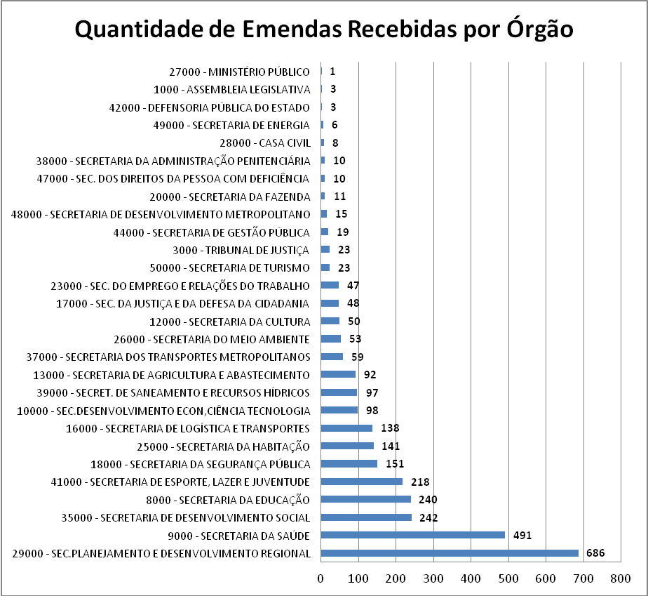
As Secretarias de Planejamento e Desenvolvimento Regional, Saúde, Desenvolvimento Social, Educação e Esporte, Lazer e Juventude foram alvo de 63% das emendas. O Tribunal de Contas do Estado, o Tribunal de Justiça Militar e a Procuradoria Geral do Estado foram os únicos Órgãos que não receberam nenhuma emenda.
Analisamos cada emenda apresentada. Ressaltamos que não temos como acolher todas as emendas em sua íntegra, em razão de cada Deputada ou Deputado ter apresentado quantas emendas julgaram necessárias para adequar a proposta encaminhada pelo Executivo a sua visão de quais metas das atividades e projetos da Administração Pública devam ser priorizadas pelo Estado de São Paulo na alocação de recursos no Orçamento de 2014. Somado a isso, observamos que uma parcela significativa das emendas de anexo apresentadas sugeriam a adição de novas ações ou programas, porém, sem respeitar os critérios técnicos necessários, o que independentemente do mérito da medida, impossibilitou o acolhimento, ao menos parcial, por esse Relator.
Dessa maneira, nossa principal missão é a de compatibilizar este conjunto complexo de demandas e informações, expressas nas emendas apresentadas, em uma peça coerente e consistente, considerando as limitações de disponibilidade de recursos financeiros para contemplar todas as ações governamentais em andamento e as crescentes demandas da população.
Para isso, buscamos verificar as similaridades, os pontos em comum das diversas visões, considerando, prioritariamente, os Órgãos e ações com a maior quantidade de emendas. Ao mesmo tempo, ponderamos as metas destinadas a cada ação na Lei Orçamentária para este ano. Ainda, na análise das emendas, consideramos o Relatório com Informações sobre os Resultados da Execução dos Programas Aprovados no Plano Plurianual 2012-2015 – Posição de 2012 (1º Ano de vigência do PPA) e as recomendações apresentadas pelo Tribunal de Contas quando da análise das Contas Anuais do Governador do estado, que dizem respeito à LDO.
É importante ressaltarmos que esta é a seção da propositura que deveria ter a maior relevância na análise do processo de elaboração das diretrizes orçamentárias do Estado para o próximo exercício financeiro. A principal razão, inclusive constitucional, da existência deste instrumento é possibilitar o planejamento prévio da administração pública estadual das principais prioridades e metas a serem alcançadas no próximo ano.
Entretanto, nota-se que estão elencadas metas físicas para praticamente todas as ações existentes em cada Órgão Estadual, isso mesmo que a determinada ação não tenha garantias de receber dotações suficientes para o cumprimento integral da meta na Lei Orçamentária para 2014.
Para um melhor entendimento, a seguir, faremos a análise das emendas agrupadas Órgão a Órgão.

ASSEMBLEIA LEGISLATIVA

Recebeu 3 emendas. De acordo com nosso entendimento, as Metas compromissadas para as Ações deste Órgão são suficientes para atender às demandas possíveis de serem alcançadas no próximo ano. Por isso, não vislumbramos a necessidade de modificá-las.

TRIBUNAL DE JUSTIÇA

Recebeu 23 emendas. De acordo com nosso entendimento, as Metas compromissadas para as Ações deste Órgão são suficientes para atender às demandas possíveis de serem alcançadas no próximo ano. Por isso, não vislumbramos a necessidade de modificá-las.

EDUCAÇÃO

Esta Secretaria recebeu 240 emendas, assim distribuídas:
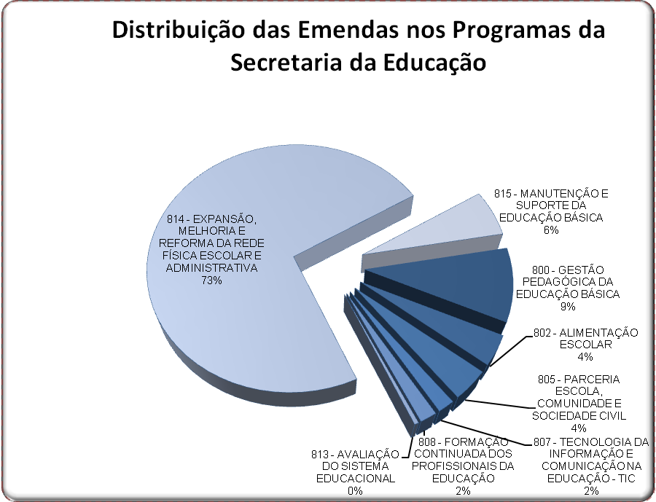
Analisando as metas executadas pela Secretaria em 2012, notamos que a Ação 1510- CONSTRUÇÃO, AMPLIAÇÃO E REFORMA DE PRÉDIOS DAS UNIDADES DE APOIO, do Programa 814- EXPANSÃO, MELHORIA E REFORMA DA REDE FÍSICA ESCOLAR E ADMINISTRATIVA, previa a realização de 40 obras, das quais foram realizadas apenas 14 (35%), em razão de diferentes dificuldades encontradas nos vários estágios das obras. A mesma dificuldade foi utilizada como justificativa para a Ação 2034- REFORMAS E MELHORIAS EM PRÉDIOS ESCOLARES. Como o próprio relatório aponta que as necessidades remanescentes deverão ser atendidas nos anos seguintes, com custos inseridos nos próximos orçamentos, julgamos necessários incrementos nas metas propostas nestas ações pelo Poder Executivo, isso, também levando em consideração que estas duas ações somadas receberam 119 emendas.
Dessa forma, dentre as emendas apresentadas, julgamos necessária a proposição de subemendas, aperfeiçoando esta propositura, adicionando o quantitativo das Metas estabelecidas para as seguintes ações deste Órgão:

SUBEMENDA 03 – CONSTRUÇÃO E REFORMA UNIDADES DE APOIO EDUCAÇÃO
SUBEMENDA ÀS EMENDAS DE Nº: 0108, 0128, 0712, 0741, 0743, 0745, 0746, 0747, 0792, 0793, 0794, 0795, 0796, 0797, 0798, 0799, 0800, 0801, 0802, 0803, 0805, 0806, 0807, 0808, 0809, 0810, 0811, 0812, 0813, 0814, 0815, 0816, 0817, 0818, 0819, 0820, 0821, 0822, 0824, 0826, 0829, 0830, 0831, 0832, 0833, 0865, 0866, 1078, 1226, 1389, 1390, 1391, 1392, 1393, 1394, 1395, 1396, 1397, 1398, 1399, 1400, 1401, 1402, 1403, 1420, 1553, 2144, 2330, 2512, 2529, 2557, 2560, 2609, 2610, 2611.
SECRETARIA DA EDUCAÇÃO
Modifica 0814 – Expansão, Melhoria e Reforma da Rede Física Escolar e Administrativa
Ação | Meta | Produto
Modifica  1510 – CONSTRUÇÃO, AMPLIAÇÃO E REFORMAS DE PRÉDIOS DAS UNIDADES DE APOIO | 40 unidade | OBRAS REALIZADAS

SUBEMENDA 04 – CONSTRUÇÃO E REFORMA DE PRÉDIOS ESCOLARES
SUBEMENDA ÀS EMENDAS DE Nº: 0168, 0927, 1003, 1228, 1284, 1285, 1319, 1357, 1358, 1369, 1370, 1371, 1372, 1373, 1374, 1375, 1376, 1377, 1378, 1379, 1380, 1381, 1382, 1383, 1384, 1385, 1386, 1387, 1388, 1441, 1442, 1455, 1456, 1457, 1560, 1770, 2148, 2194, 2256, 2299, 2443, 2471, 2480, 2481
SECRETARIA DA EDUCAÇÃO
Modifica 0814 – Expansão, Melhoria e Reforma da Rede Física Escolar e Administrativa
Ação | Meta | Produto
Modifica  2034 – REFORMAS E MELHORIAS EM PRÉDIOS ESCOLARES | 2.640 unidade | OBRAS REALIZADAS

SAÚDE

Foram apresentadas 491 emendas tendo como alvo Programas da Secretaria da Saúde:
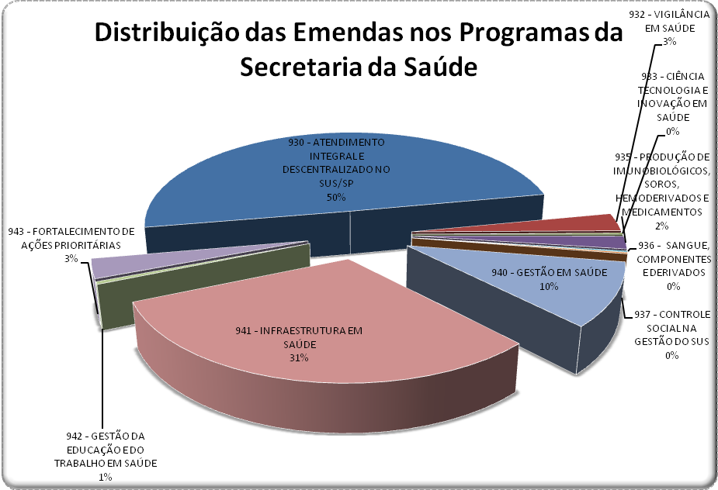
Da análise das metas executadas pela Secretaria em 2012, notamos que a Ação 4849 – APOIO FINANCEIRO A ENTIDADES FILANTRÓPICAS E MUNICIPAIS DO ESTADO DE SÃO PAULO, do Programa 930 – ATENDIMENTO INTEGRAL E DESCENTRALIZADO NO SUS/SP, possuía como meta 2001 convênios, mas alcançou resultado 6,5% superior. Pelo fato do PPA 2012-2015 prever a realização de 8.164 convênios no período, entendemos que a meta proposta para esta ação para 2014, de 960 convênios está subdimensionada e merece ser readequada por nossa parte, tendo em vista que esta ação foi alvo de 205 emendas.
Já na Ação 1377- CONSTRUÇÃO, REFORMAS E AMPLIAÇÃO ÁREAS FÍSICAS UNID.ADM.DIRETA E IND.SEC.SAÚDE, do Programa 941 – INFRAESTRUTURA EM SAÚDE, em 2012, não atingiu a meta prevista de realizar 50.365 m² de obras, atingindo 87% da meta, em razão de impugnação de editais e revisão de projetos. Mesmo assim, entendemos que devem ser intensificados os investimentos nesta ação, incrementando a meta proposta nesta propositura, de 67.003 m², para que seja possível alcançar até 2015 a meta de 713.607 m² de obras realizadas nas áreas físicas da Secretaria prevista no PPA. Também ressaltamos que esta ação foi alvo de 77 emendas.
Ante o exposto, dentre as emendas apresentadas, julgamos necessária a proposição de subemendas, aperfeiçoando esta propositura, adicionando o quantitativo das Metas estabelecidas para as seguintes ações deste Órgão:

SUBEMENDA 05 – SANTAS CASAS
SUBEMENDA ÀS EMENDAS DE Nº: 0037, 0047, 0055, 0056, 0057, 0058, 0064, 0065, 0081, 0095, 0096, 0097, 0099, 0101, 0102, 0103, 0104, 0105, 0109, 0110, 0112, 0113, 0115, 0117, 0119, 0129, 0144, 0145, 0146, 0148, 0151, 0153, 0157, 0158, 0166, 0172, 0176, 0185, 0193, 0198, 0199, 0200, 0202, 0226, 0242, 0252, 0253, 0511, 0513, 0515, 0517, 0522, 0524, 0526, 0528, 0542, 0543, 0544, 0545, 0546, 0547, 0548, 0549, 0550, 0552, 0562, 0599, 0680, 0695, 1062, 1063, 1064, 1100, 1126, 1135, 1152, 1178, 1183, 1188, 1225, 1230, 1286, 1491, 1492, 1512, 1545, 1587, 1588, 1589, 1600, 1605, 1613, 1618, 1619, 1621, 1622, 1623, 1624, 1625, 1631, 1680, 1697, 1699, 1700, 1701, 1702, 1703, 1704, 1705, 1706, 1707, 1708, 1709, 1904, 1967, 1968, 1969, 1970, 1971, 1972, 1973, 1974, 1975, 1976, 1977, 1978, 1979, 1980, 1981, 1982, 1983, 1984, 1985, 1986, 1987, 1988, 1989, 1990, 1991, 1992, 1993, 1994, 1995, 1996, 1997, 1998, 1999, 2000, 2001, 2002, 2003, 2004, 2091, 2167, 2173, 2174, 2184, 2193, 2195, 2205, 2210, 2263, 2292, 2333, 2336, 2337, 2338, 2343, 2346, 2367, 2368, 2435, 2436, 2439, 2445, 2446, 2447, 2448, 2473, 2475, 2476, 2478, 2479, 2482, 2483, 2485, 2486, 2499, 2500, 2501, 2502, 2503, 2513, 2614, 2621, 2631, 2635, 2637, 2638, 2639, 2642, 2740, 2799, 2828, 2947
SECRETARIA DA SAÚDE
Modifica 0930 – Atendimento Integral e Descentralizado no SUS/SP
Ação | Meta | Produto
Modifica  4849 – APOIO FINANCEIRO A ENTIDADES FILANTRÓPICAS E MUNICIPAIS DO ESTADO DE SÃO PAULO | 2.000 unidade | CONVÊNIOS / TERMOS ADITIVOS / RESOLUÇÕES PUBLICADAS

SUBEMENDA 06 – CONSTRUÇÃO E REFORMA DE UNIDADES DE SAÚDE
SUBEMENDA ÀS EMENDAS DE Nº: 0011, 0136, 0319, 0320, 0322, 0323, 0324, 0325, 0327, 0328, 0329, 0330, 0332, 0333, 0334, 0335, 0336, 0337, 0338, 0339, 0340, 0341, 0342, 0344, 0345, 0346, 0480, 0481, 0482, 0483, 0559, 0565, 0579, 0884, 0887, 0922, 0929, 1007, 1125, 1127, 1140, 1141, 1151, 1187, 1287, 1306, 1329, 1351, 1352, 1353, 1354, 1567, 1640, 1722, 2005, 2006, 2149, 2150, 2208, 2212, 2213, 2232, 2300, 2395, 2396, 2407, 2431, 2434, 2495, 2528, 2545, 2553, 2555, 2558, 2622, 2633, 2651
SECRETARIA DA SAÚDE
Modifica 0941 – Infraestrutura em Saúde
Ação | Meta | Produto
Modifica  1377 – CONSTRUÇÃO, REFORMAS E AMPLIAÇÃO DE ÁREAS FÍSICAS UNID.ADM.DIRETA E IND.SEC.SAÚDE | 70.000 m² | OBRAS REALIZADAS

DESENVOLVIMENTO ECONÔMICO, CIÊNCIA E TECNOLOGIA

Foram apresentadas 98 emendas aumentando as metas de programas sob a responsabilidade da Secretaria de Desenvolvimento Econômico, Ciência e Tecnologia, com a seguinte distribuição:
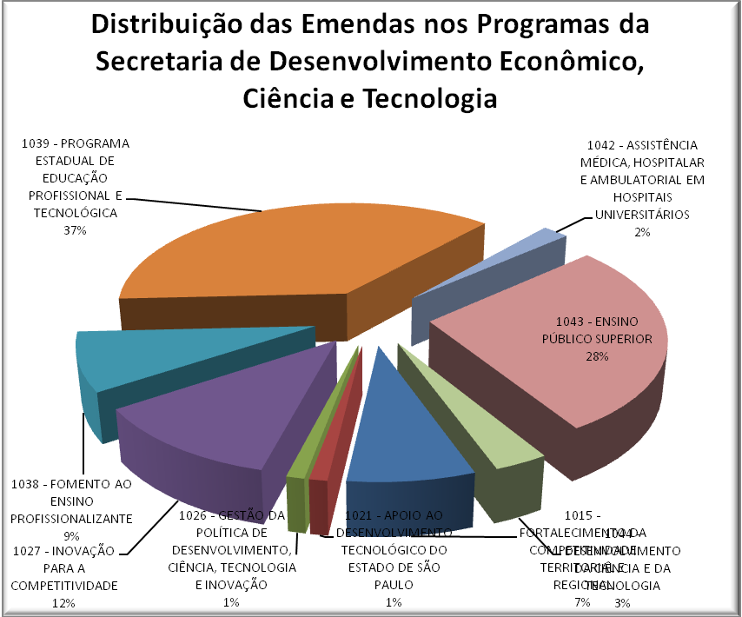
Analisando as metas executadas em 2012, percebe-se que a Ação 1515- EXPANSÃO DA EDUCAÇÃO PROFISSIONAL TECNOLÓGICA, do Programa 1039 – PROGRAMA ESTADUAL DE EDUCAÇÃO PROFISSIONAL E TECNOLÓGICA, havia previsto a ampliação de 7.500 matrículas, mas, no entanto, foram realizadas 6.470 (86% da meta), em razão de evasões, alunos formados e trancamento de matrículas. A Ação 2226- EXPANSÃO DA EDUCAÇÃO PROFISSIONAL TÉCNICA, do mesmo programa, previa ampliar 5.000 matrículas, das quais, foram efetivadas 4.246 (85% da previsão), também alegou evasões, conclusões de cursos e transferências, mas apontou também que, no primeiro semestre, foi integrado o ensino técnico integrado ao médio, absorvendo dois períodos letivos, o que diminuiu a oferta de vagas. Estas ações somadas foram alvo de 24 emendas. Julgamos que estas ações precisam ter suas metas suplementadas para o exercício de 2014.
Na Ação 1151 – ADEQUAÇÃO DA ESTRUTURA FÍSICA DAS UNIVERSIDADES E FACULDADES PÚBLICAS, do Programa 1043 – ENSINO PÚBLICO SUPERIOR, pretendia adequar 34.250 m² de instalações, esta meta foi superada em 104%, tendo sido readequados 69.976 m². Tendo em vista este dado, entendemos que a meta proposta nesta propositura está subdimensionada e merece ser suplementada de nossa parte.
Assim, dentre as emendas apresentadas, julgamos necessária a proposição de subemendas, aperfeiçoando esta propositura, adicionando o quantitativo das Metas estabelecidas para as seguintes ações deste Órgão:
SUBEMENDA 07 – EXPANSÃO MATRÍCULAS FATEC
SUBEMENDA ÀS EMENDAS DE Nº: 0211, 0925, 0935, 0937, 1091, 1234, 1321, 1574, 2154, 2158, 2217, 2801
SECRETARIA DE DESENVOLVIMENTO ECONÔMICO, CIÊNCIA E TECNOLOGIA
Modifica 1039 – Programa Estadual de Educação Profissional e Tecnológica
Ação | Meta | Produto
Modifica  1515 – EXPANSÃO DA EDUCAÇÃO PROFISSIONAL TECNOLÓGICA | 6.500 unidade | MATRÍCULAS AMPLIADAS

SUBEMENDA 08 – EXPANSÃO MATRÍCULAS CEETEPS
SUBEMENDA ÀS EMENDAS DE Nº: 0212, 1218, 1235, 1320, 1598, 1667, 2151, 2152, 2153, 2321, 2514, 2802
SECRETARIA DE DESENVOLVIMENTO ECONÔMICO, CIÊNCIA E TECNOLOGIA
Modifica 1039 – Programa Estadual de Educação Profissional e Tecnológica
Ação | Meta | Produto
Modifica  2226 – EXPANSÃO DA EDUCAÇÃO PROFISSIONAL TÉCNICA | 3.500 unidade | MATRÍCULAS AMPLIADAS

SUBEMENDA 09 – ADEQUAÇÃO DAS ESTRUTURAS FÍSICAS DAS UNIVERSIDADES
SUBEMENDA ÀS EMENDAS DE Nº: 0015, 0926, 1578, 1608, 1609, 1610, 1611, 1634, 2164, 2259, 2405
SECRETARIA DE DESENVOLVIMENTO ECONÔMICO, CIÊNCIA E TECNOLOGIA
Modifica 1043 – Ensino Público Superior
Ação | Meta | Produto
Modifica  1151 – ADEQUAÇÃO DA ESTRUTURA FÍSICA DAS UNIVERSIDADES E FACULDADES PÚBLICAS | 45.000 m² | INSTALAÇÕES ADEQUADAS

CULTURA

A distribuição das 50 emendas destinadas a programas da Secretaria da Cultura é:
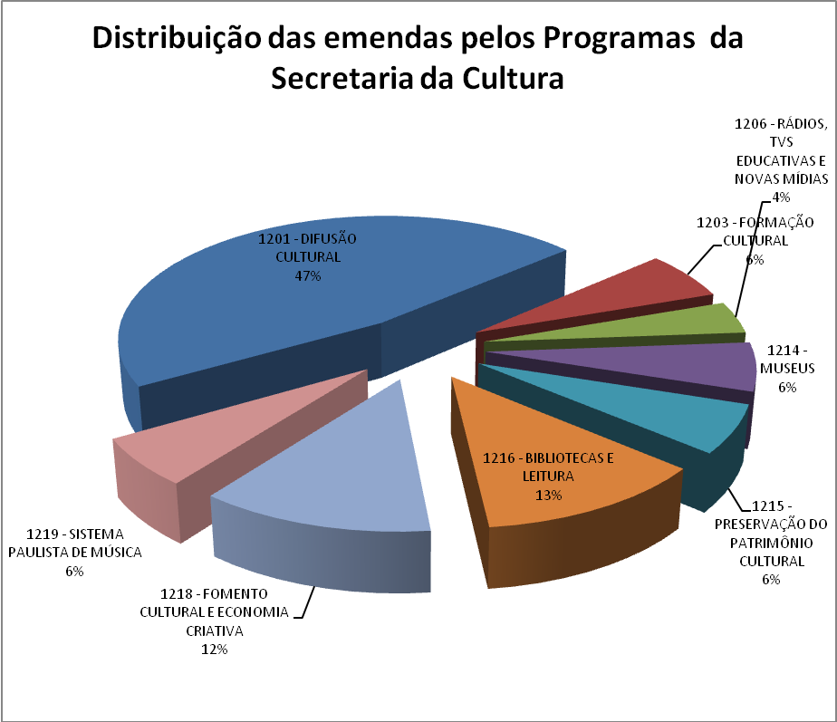
Verificamos, com base no relatório da Execução dos Programas, que Programa 1201- DIFUSÃO CULTURAL, Ação 2304- PONTOS DE CULTURA, tinha como meta conceder 200 prêmios. Esta meta foi superada em 50,5%, tendo sido concedidos 301 prêmios. Neste Programa, a Ação 5706- ATIVIDADE CULTURAL EM PARCERIA COM MUNICÍPIOS E ENTIDADES pretendia atender 125 municípios, mas superou esta meta em 39%, atendendo 174.
O Programa 1203- FORMAÇÃO CULTURAL, Ação 5469- OFICINAS CULTURAIS tinha como meta atender a um público de 36.100 pessoas. Esta meta foi superada em 219%, com o atendimento de 115.072 pessoas. Por esta razão, acreditamos que as metas inicialmente previstas na proposta original são suficientes para o atendimento da população, não havendo necessidade de aumenta-las.
Por outro lado, entendemos que a ação 5692 - CONSERVATÓRIOS, integrante do Programa 1219 - SISTEMA PAULISTA DE MÚSICA, merece atenção especial, tendo em vista a intenção do Governo do Estado implantar novos Conservatórios no interior do Estado, ainda este ano, aumentando a possibilidade de oferta para novos alunos no próximo ano. Por isso há necessidade de readequação da meta desta ação para o próximo ano. Assim, propomos a seguinte emenda:

EMENDA B – CONSERVATÓRIOS
SECRETARIA DA CULTURA
Modifica 1219 – Sistema Paulista de Música
Ação | Meta | Produto
Modifica  5692 – CONSERVATÓRIOS | 2.500 unidade | ALUNOS MATRICULADOS

AGRICULTURA E ABASTECIMENTO

Os programas desta Secretaria receberam 92 emendas, com a seguinte distribuição:
De acordo com nosso entendimento, as Metas compromissadas para as Ações deste Órgão são suficientes para atender às demandas possíveis de serem alcançadas no próximo ano. Nesta Secretaria, dos programas citados nas emendas, o único que não atingiu a meta foi o Programa 1314 – INFRAESTRUTURA E LOGÍSTICA PARA O AGRONEGOCIO, a Ação 1195- MELHOR CAMINHO. De acordo com o relatório da Secretaria, somente foi possível atender a 48% da meta prevista para 2012 em razão de atrasos nas obras por causa das condições climáticas, atraso dos licenciamentos ambientais e autorizações de proprietários, cuja responsabilidade é das Prefeituras. Por isso, não vislumbramos a necessidade de modificá-las.

LOGÍSTICA E TRANSPORTES

Os Programas desta Secretaria receberam 138 emendas, assim distribuídas:

A Ação 1114- ESTRADAS VICINAIS, do Programa 1606- AMPLIAÇÃO, RECUPERAÇÃO E MODERNIZAÇÃO DA MALHA RODOVIÁRIA, tinha como meta a recuperação ou a pavimentação de 128 km de estradas vicinais. Esta meta foi superada em 7%, com a recuperação de 136,57 km. Por sua vez, a Ação 1418- DUPLICAÇÃO, IMPLANTAÇÃO E RECUPERAÇÃO DE RODOVIAS ESTADUAIS, tinha como meta duplicar, implantar ou recuperar 372 km de rodovias, o que foi atendido e superado em 44%, com a execução de 535,54 km. Julgamos fundamental que o Governo do Estado continue a intensificar os investimentos nestas importantes ações, para possibilitar a execução, até 2015, das metas propostas no PPA. Acrescentamos que estas duas ações foram alvo de 71 emendas.
Por isso, dentre as emendas apresentadas, julgamos necessária a proposição de subemendas, aperfeiçoando esta propositura, adicionando o quantitativo das Metas estabelecidas para as seguintes ações deste Órgão:

SUBEMENDA 10 – ESTRADAS VICINAIS
SUBEMENDA ÀS EMENDAS DE Nº: 0236, 0578, 0590, 0608, 0688, 0920, 1018, 1019, 1020, 1022, 1023, 1024, 1029, 1117, 1138, 1179, 1318, 1340, 1572, 1674, 2095, 2100, 2101, 2110, 2128, 2142, 2188, 2226, 2352, 2353, 2355, 2357, 2398, 2457, 2516
SECRETARIA DE LOGÍSTICA E TRANSPORTES
Modifica 1606 – Ampliação, Recuperação e Modernização da Malha Rodoviária
Ação | Meta | Produto
Modifica  1114 – ESTRADAS VICINAIS | 200 km | ESTRADAS VICINAIS RECUPERADAS / PAVIMENTADAS

SUBEMENDA 11 – RODOVIAS ESTADUAIS
SUBEMENDA ÀS EMENDAS DE Nº: 0234, 0251, 0561, 0571, 0572, 0573, 0610, 0923, 0945, 0975, 1028, 1066, 1080, 1116, 1122, 1148, 1207, 1290, 1324, 1326, 1497, 2078, 2079, 2080, 2081, 2082, 2083, 2084, 2085, 2086, 2087, 2102, 2186, 2187, 2225, 2227
SECRETARIA DE LOGÍSTICA E TRANSPORTES
Modifica 1606 – Ampliação, Recuperação e Modernização da Malha Rodoviária
Ação | Meta | Produto
Modifica  1418 – DUPLICAÇÃO, IMPLANTAÇÃO E RECUPERAÇÃO DE RODOVIAS ESTADUAIS | 1.450 km | RODOVIA ESTADUAL DUPLICADA, IMPLANTADA E/OU RECUPERADA

JUSTIÇA E DEFESA DA CIDADANIA

Foram apresentadas 48 emendas para os programas desta Secretaria, com a seguinte distribuição:
Em 2012, no Programa 1731- POLÍTICA AGRÁRIA E FUNDIÁRIA, a Ação 1044- INFRAESTRUTURA AGRÁRIA previa atender 807 famílias. Esta meta foi bastante superada com o atendimento de 31.889 famílias, um aumento de 3852%. Por sua vez, constante do Programa 1730- ACESSO AOS SERVIÇOS NA ÁREA DA CIDADANIA E DA JUSTIÇA, a Ação 1430- CONSTRUÇÃO, AMPLIAÇÃO E REFORMA DE FÓRUNS E DE INSTALAÇÕES DO MINISTÉRIO PÚBLICO previa a realização de 14 obras, mas foram realizadas nove (64%), em razão de problemas contratuais nas licitações. Desta maneira, as metas previstas são as passíveis de serem realizadas.
De acordo com nosso entendimento, as Metas compromissadas para as Ações deste Órgão são suficientes para atender às demandas possíveis de serem alcançadas no próximo ano. Por isso, não vislumbramos a necessidade de modificá-las.

SEGURANÇA PÚBLICA

Foram apresentadas 151 emendas voltadas para Programas da Secretaria de Segurança Pública, assim distribuídas:
Como se pode observar, 84 emendas (64%) tiveram como objeto o Programa1818- MODERNIZAÇÃO DA SEGURANÇA PÚBLICA. Neste Programa, a Ação 5004- REAPARELHAMENTO DA POLÍCIA PAULISTA, previa a aquisição de 2.682 equipamentos em 2012. Esta meta foi superada em 1762%, com a aquisição de 49.947 equipamentos. O PLDO 2014 apresenta a aquisição de 10.375 equipamentos e julgamos que esta meta possa ser incrementada. Somado a isso, observamos que esta ação foi alvo de 51 emendas
Por isso, dentre as emendas apresentadas, julgamos necessária a proposição de subemenda, aperfeiçoando esta propositura, adicionando o quantitativo das Metas estabelecidas para a seguinte ação deste Órgão:
SUBEMENDA 12 – REAPARELHAMENTO DA POLÍCIA
SUBEMENDA ÀS EMENDAS DE Nº: 0331, 0347, 0348, 0349, 0350, 0351, 0352, 0353, 0354, 0355, 0356, 0357, 0358, 0359, 0360, 0361, 0362, 0363, 0364, 0365, 0366, 0367, 0396, 0397, 0398, 0400, 0553, 0555, 0556, 0557, 0558, 0583, 0591, 0696, 0930, 1065, 1068, 1130, 1134, 1163, 1173, 1180, 1186, 1193, 1249, 1474, 1475, 1476, 1477, 1478, 2580
SECRETARIA DA SEGURANÇA PÚBLICA
Modifica 1818 – Modernização da Segurança Pública
Ação | Meta | Produto
Modifica  5004 – REAPARELHAMENTO DA POLÍCIA PAULISTA | 12.000 unidade | EQUIPAMENTOS POLICIAIS

FAZENDA

Este órgão foi objeto de 11 emendas, das quais, nove para o Programa 2005 - FOMENTO AO DESENVOLVIMENTO SOCIOECONÔMICO e as demais, uma para o programa 2004 - ADMINISTRAÇÃO TRIBUTÁRIA e a outra para o Programa 2021 - GESTÃO DOS REGIMES PRÓPRIOS DE PREVIDÊNCIA ESTADUAL.
De acordo com nosso entendimento, as Metas compromissadas para as Ações deste Órgão são suficientes para atender às demandas possíveis de serem alcançadas no próximo ano. Por isso, não vislumbramos a necessidade de modificá-las.

EMPREGO E RELAÇÕES DO TRABALHO

Foram apresentadas 47 emendas para Programas coordenados pela Secretaria de Emprego e Relações do Trabalho.
Em 2012, no Programa 2302- FOMENTO AO EMPREGO E RENDA, a Ação 4230- QUALIFICAÇÃO E REQUALIFICAÇÃO PROFISSIONAL DO TRABALHADOR tinha como meta o atendimento de 60.000 trabalhadores, entretanto, após análise da viabilidade legal, o público-alvo foi readequado para 8.404, 14% da meta original.
Já no Programa 2308- EMPREENDEDORISMO, a Ação 4225- BANCO DO POVO PAULISTA previa a concessão de 36.000 empréstimos. Esta meta foi superada em 1,5%, com a concessão de 36.527 empréstimos. No caso da Ação 6104 – EMPREENDEDOR PAULISTA, não havia previsão de meta, no entanto, foram beneficiados 8.159 empreendedores.
De acordo com nosso entendimento, as Metas compromissadas para as Ações deste Órgão são suficientes para atender às demandas possíveis de serem alcançadas no próximo ano. Por isso, não vislumbramos a necessidade de modificá-las.

HABITAÇÃO

A Secretaria da Habitação recebeu 141 emendas, assim distribuídas:
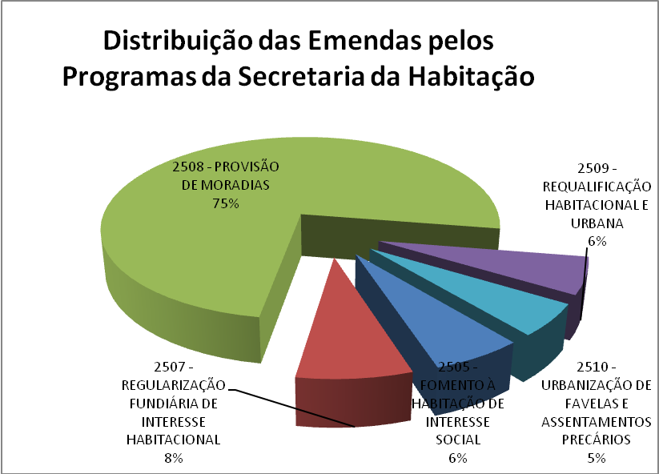
Verificamos que 75% das emendas se destinam ao Programa 2508- PROVISÃO DE MORADIAS. Neste Programa. Ação 2006- PRODUÇÃO DE MORADIAS, a meta prevista Lei Orçamentária para 2012 (8.000 moradias) foi superada em 294%, com a construção de 31.484 unidades habitacionais. Entendemos que a meta desta ação possa ser suplementada, para alcançar patamar semelhante à meta executada em 2012.
Assim, dentre as emendas apresentadas, julgamos necessária a proposição de subemenda, aperfeiçoando esta propositura, adicionando o quantitativo das Metas estabelecidas para a seguinte ação deste Órgão:

SUBEMENDA 13 – PRODUÇÃO DE MORADIAS
SUBEMENDA ÀS EMENDAS DE Nº: 0155, 0161, 0169, 0246, 0589, 0621, 0672, 0727, 1123, 1124, 1133, 1149, 1169, 1181, 1815, 2015, 2075, 2120, 2121, 2122, 2123, 2146, 2267, 2344, 2345, 2437, 2450, 2520, 2956
SECRETARIA DA HABITAÇÃO
Modifica 2508 – Provisão de Moradias
Ação | Meta | Produto
Modifica  2006 – PRODUÇÃO DE MORADIAS | 30.000 unidade | DOMICÍLIOS BENEFICIADOS

MEIO AMBIENTE

Esta Secretaria recebeu 53 emendas, com a seguinte distribuição:
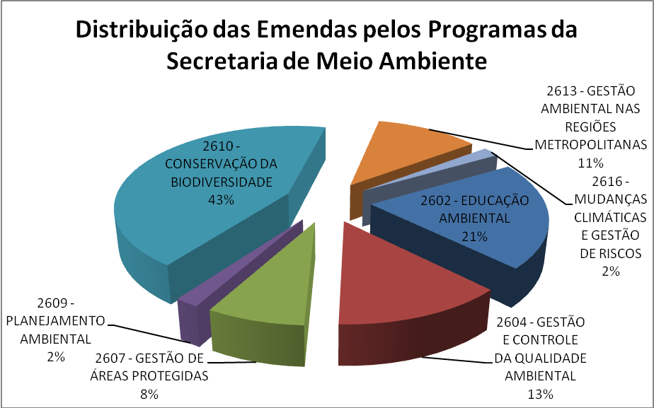
De acordo com nosso entendimento, as Metas compromissadas para as Ações deste Órgão são suficientes para atender às demandas possíveis de serem alcançadas no próximo ano. Por isso, não vislumbramos a necessidade de modificá-las.

MINISTÉRIO PÚBLICO

Recebeu apenas 1 emenda. De acordo com nosso entendimento, as Metas compromissadas para as Ações deste Órgão são suficientes para atender às demandas possíveis de serem alcançadas no próximo ano. Por isso, não vislumbramos a necessidade de modificá-las.

CASA CIVIL

Esta Secretaria recebeu oito emendas, com a seguinte distribuição:
De acordo com nosso entendimento, as Metas compromissadas para as Ações deste Órgão são suficientes para atender às demandas possíveis de serem alcançadas no próximo ano. Por isso, não vislumbramos a necessidade de modificá-las.

PLANEJAMENTO E DESENVOLVIMENTO REGIONAL

Foi o órgão que mais recebeu emendas,686, das quais, 555 foram concentradas em um Programa, conforme podemos verificar no gráfico a seguir:
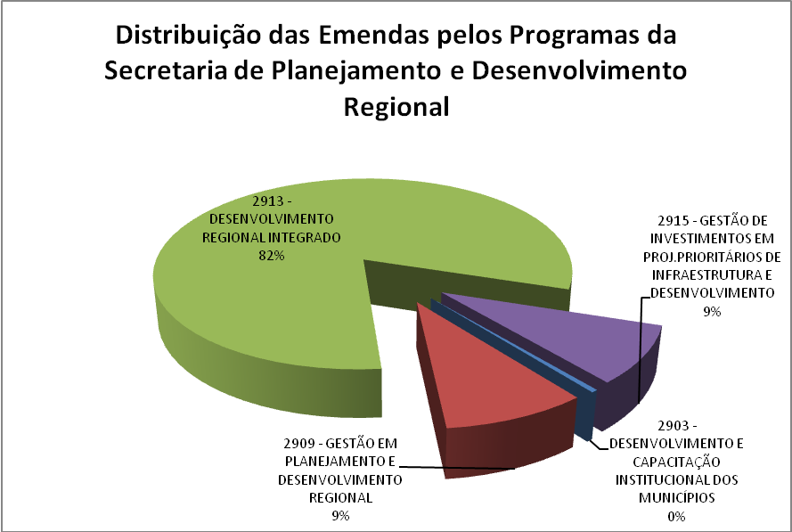
Das 555 emendas para o Programa 2913- DESENVOLVIMENTO REGIONAL INTEGRADO, 487 tiveram como foco a Ação 2272- ATUAÇÃO ESPECIAL EM MUNICÍPIOS. Analisando as metas executadas nesta Ação em 2012, verificamos que a previsão inicial de firmar 750 convênios, foi superada em 44%, com a assinatura de 1.081 convênios. A propositura prevê como meta 750 convênios para 2014, mas julgamos que este valor possa ser suplementado para patamares semelhantes ao executado no ano anterior. Ressaltamos que esta ação foi a que teve o maior quantitativo de emendas.
Por isso, dentre as emendas apresentadas, julgamos necessária a proposição de subemendas, aperfeiçoando esta propositura, adicionando o quantitativo das Metas estabelecidas para a seguinte ação deste Órgão.

SUBEMENDA 14 – ATUAÇÃO ESPECIAL EM MUNICÍPIOS
SUBEMENDA ÀS EMENDAS DE Nº: 0030, 0035, 0039, 0040, 0043, 0049, 0051, 0054, 0060, 0076, 0077, 0080, 0082, 0083, 0087, 0089, 0094, 0098, 0106, 0107, 0116, 0120, 0121, 0122, 0123, 0124, 0125, 0126, 0127, 0131, 0132, 0133, 0135, 0137, 0138, 0139, 0140, 0141, 0142, 0143, 0147, 0150, 0152, 0154, 0156, 0163, 0167, 0170, 0171, 0174, 0177, 0179, 0180, 0181, 0182, 0183, 0184, 0192, 0194, 0196, 0197, 0201, 0203, 0204, 0205, 0206, 0207, 0208, 0250, 0273, 0510, 0512, 0514, 0516, 0518, 0519, 0520, 0521, 0523, 0525, 0527, 0529, 0530, 0531, 0532, 0534, 0535, 0536, 0537, 0538, 0539, 0540, 0541, 0580, 0585, 0586, 0671, 0719, 0720, 0721, 0722, 0724, 0725, 0726, 0730, 0731, 0732, 0733, 0734, 0735, 0867, 0868, 0869, 0870, 0871, 0872, 0873, 0874, 0875, 0876, 0877, 0878, 0879, 0880, 0881, 0882, 0885, 0888, 0891, 0892, 0893, 0894, 0895, 0896, 0897, 0898, 0899, 0900, 0901, 0902, 0903, 0904, 0905, 0906, 0907, 0908, 0909, 0910, 0911, 0912, 0913, 0914, 0915, 0916, 1131, 1160, 1196, 1198, 1258, 1259, 1260, 1261, 1262, 1263, 1264, 1265, 1293, 1303, 1304, 1341, 1342, 1343, 1344, 1345, 1346, 1480, 1481, 1482, 1483, 1484, 1516, 1540, 1569, 1570, 1571, 1590, 1591, 1592, 1593, 1594, 1627, 1632, 1641, 1642, 1646, 1648, 1649, 1650, 1651, 1653, 1656, 1657, 1658, 1660, 1661, 2009, 2010, 2011, 2012, 2014, 2065, 2066, 2067, 2068, 2069, 2070, 2071, 2072, 2118, 2127, 2132, 2143, 2190, 2191, 2196, 2197, 2200, 2202, 2206, 2211, 2215, 2218, 2219, 2303, 2305, 2306, 2307, 2308, 2309, 2310, 2311, 2312, 2313, 2314, 2315, 2316, 2317, 2318, 2319, 2320, 2322, 2323, 2324, 2325, 2326, 2327, 2328, 2329, 2341, 2342, 2347, 2348, 2349, 2351, 2354, 2356, 2358, 2359, 2360, 2361, 2362, 2364, 2365, 2371, 2372, 2373, 2376, 2377, 2378, 2382, 2384, 2412, 2415, 2440, 2442, 2451, 2452, 2453, 2456, 2458, 2459, 2460, 2465, 2474, 2477, 2484, 2491, 2493, 2496, 2498, 2652, 2653, 2654, 2655, 2656, 2657, 2658, 2659, 2660, 2661, 2662, 2663, 2664, 2665, 2666, 2667, 2668, 2669, 2670, 2671, 2672, 2673, 2674, 2675, 2676, 2677, 2678, 2679, 2680, 2681, 2682, 2683, 2684, 2685, 2686, 2687, 2688, 2689, 2690, 2691, 2692, 2693, 2694, 2695, 2696, 2697, 2698, 2699, 2700, 2701, 2702, 2703, 2704, 2705, 2706, 2707, 2708, 2709, 2710, 2711, 2712, 2713, 2714, 2715, 2716, 2717, 2718, 2719, 2720, 2721, 2722, 2723, 2724, 2725, 2726, 2727, 2728, 2729, 2730, 2731, 2732, 2733, 2734, 2735, 2736, 2737, 2738, 2741, 2742, 2743, 2746, 2754, 2755, 2756, 2757, 2758, 2759, 2760, 2761, 2762, 2763, 2764, 2765, 2766, 2767, 2768, 2770, 2771, 2772, 2773, 2780, 2782, 2785, 2792, 2796, 2803, 2804, 2805, 2806, 2807, 2808, 2809, 2810, 2811, 2813, 2814, 2815, 2816, 2817, 2818, 2819, 2820, 2821, 2838, 2839, 2840, 2841, 2842, 2843, 2844, 2845, 2846, 2847, 2848, 2849, 2850, 2851, 2852, 2853, 2854, 2855, 2856, 2857, 2858, 2859, 2860, 2861, 2862, 2863, 2864, 2865, 2866, 2867, 2868, 2869, 2870, 2871, 2872, 2873, 2874, 2875, 2876, 2877, 2878, 2879, 2880, 2881, 2882, 2883, 2884, 2885, 2886, 2887, 2888, 2981, 2982, 2984
SECRETARIA DE PLANEJAMENTO E DESEVOLVIMENTO REGIONAL
Modifica 2913 – Desenvolvimento Regional Integrado
Ação | Meta | Produto
Modifica  4477 – ARTICULAÇÃO MUNICIPAL E CONSÓRCIOS DE MUNICÍPIOS | 1.050 unidade | CONVÊNIOS FIRMADOS

DESENVOLVIMENTO SOCIAL

Esta Secretaria foi alvo de 242 emendas, assim distribuídas:

Dentre as emendas apresentadas, julgamos necessária a proposição de subemendas, aperfeiçoando esta propositura, adicionando o quantitativo das Metas estabelecidas para as seguintes ações deste Órgão:

SUBEMENDA 15 – EQUIPAMENTOS SOCIAIS
SUBEMENDA ÀS EMENDAS DE Nº: 0018, 1295, 1355, 1356, 1361, 1362, 1363, 1364, 1365, 1366, 1367, 2018, 2019, 2020, 2021, 2022, 2023, 2024, 2025, 2026, 2027, 2028, 2029, 2030, 2031, 2032, 2033, 2034, 2035, 2036, 2037, 2038, 2039, 2040, 2041, 2042, 2043, 2044, 2045, 2046, 2047, 2048, 2049, 2050, 2051, 2052, 2053, 2054, 2055, 2056, 2057, 2058, 2059, 2060, 2061, 2062, 2063, 2064, 2074, 2094, 2096, 2104, 2109, 2116, 2539, 2542, 2544, 2551, 2552, 2559, 2563, 2564, 2567
SECRETARIA DE DESENVOLVIMENTO SOCIAL
Modifica 3512 – Gestão da Política Social
Ação | Meta | Produto
Modifica  1825 – EQUIPAMENTOS SOCIAIS – CENTROS DE REFERÊNCIA DA ASSISTÊNCIA SOCIAL | 1.600 unidade | EQUIPAMENTOS SOCIAIS IMPLANTADOS

SUBEMENDA 16 – PROTEÇÃO SOCIAL ESPECIAL
SUBEMENDA ÀS EMENDAS DE Nº: 0134, 0222, 0279, 0661, 1637, 1638, 1643, 2397, 2889, 2890, 2891, 2892, 2893, 2894, 2895, 2896, 2897, 2898, 2899, 2900, 2901, 2902, 2903, 2904, 2905, 2906, 2907, 2908, 2909, 2910, 2911, 2912, 2913, 2914, 2915, 2916, 2917, 2918, 2919, 2920, 2921, 2922, 2923, 2924, 2925, 2926, 2927, 2928, 2929, 2930, 2931, 2932, 2933, 2934, 2935, 2936,
2937, 2938, 2939, 2940, 2941, 2942
SECRETARIA DE DESENVOLVIMENTO SOCIAL
Modifica 3517 – Proteção Social
Ação | Meta | Produto
Modifica  6035 – PROTEÇÃO SOCIAL ESPECIAL – REINSERÇÃO E INCLUSÃO SOCIAL | 1.050.000 unidade | BENEFICIÁRIOS ATENDIDOS

TRANSPORTES METROPOLITANOS

Esta Secretaria foi objeto de 59 emendas:
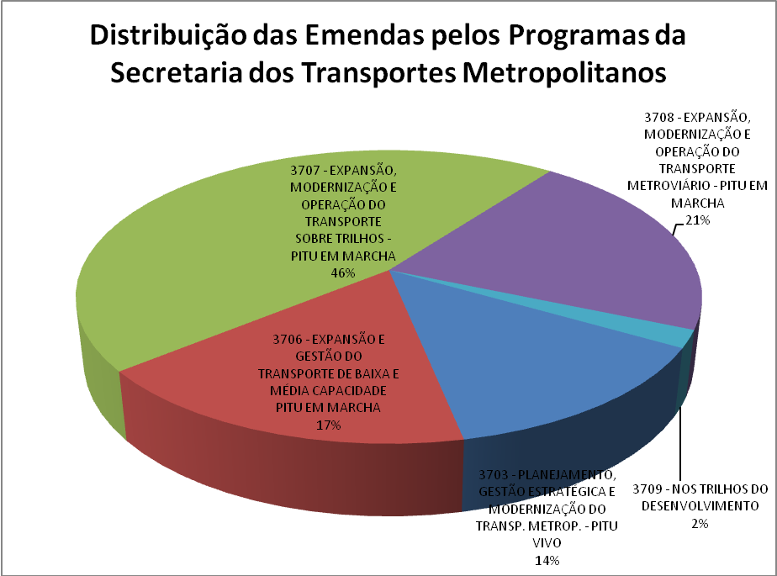
De acordo com nosso entendimento, as Metas compromissadas para as Ações deste Órgão são suficientes para atender às demandas possíveis de serem alcançadas no próximo ano, ainda mais quando verificamos que diversas metas não foram atendidas em razão de problemas na formalização de contratos e demora nos processos licitatórios As metas apresentadas são exequíveis. Por isso, não vislumbramos a necessidade de modificá-las.

ADMINISTRAÇÃO PENITENCIÁRIA

Recebeu 10 emendas. De acordo com nosso entendimento, as Metas compromissadas para as Ações deste Órgão são suficientes para atender às demandas possíveis de serem alcançadas no próximo ano. Por isso, não vislumbramos a necessidade de modificá-las.

SANEAMENTO E RECURSOS HÍDRICOS

Esta Secretaria recebeu 97 emendas, cuja distribuição é a seguinte:
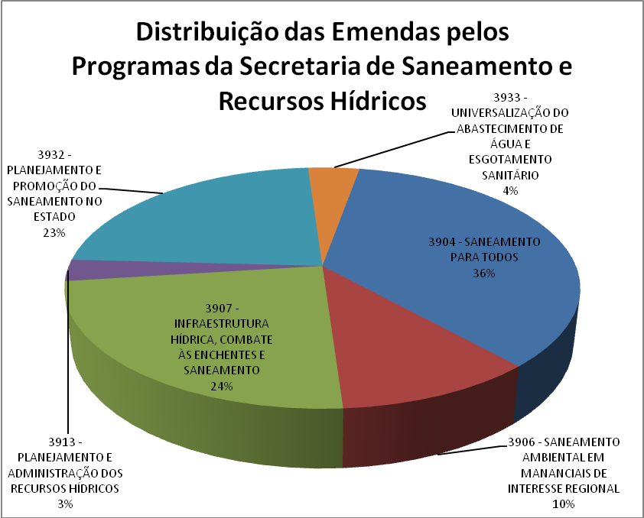
Dentre as emendas apresentadas, julgamos necessária a proposição de subemenda, aperfeiçoando esta propositura, adicionando o quantitativo das Metas estabelecidas para a seguinte ação deste Órgão:

SUBEMENDA 17 – PRÓ-CONEXÃO
SUBEMENDA ÀS EMENDAS DE Nº: 0321, 0404, 0405, 0449, 0451, 0453, 0457, 0459, 0460, 0461, 0462, 0463, 0464, 0465, 0466, 0467, 0468, 0469, 0470, 0471, 0472, 0473, 0474, 0475, 0476, 0477, 0478, 0479, 1835
SECRETARIA DE SANEAMENTO E RECURSOS HÍDRICOS
Modifica 3904 – Saneamento para Todos
Ação | Meta | Produto
Modifica  2461 – PRÓ-CONEXÃO | 32.000 unidade | RAMAIS INTRADOMICILIARES EXECUTADOS

ESPORTE, LAZER E JUVENTUDE

Os Programas desta Secretaria receberam 218 emendas:
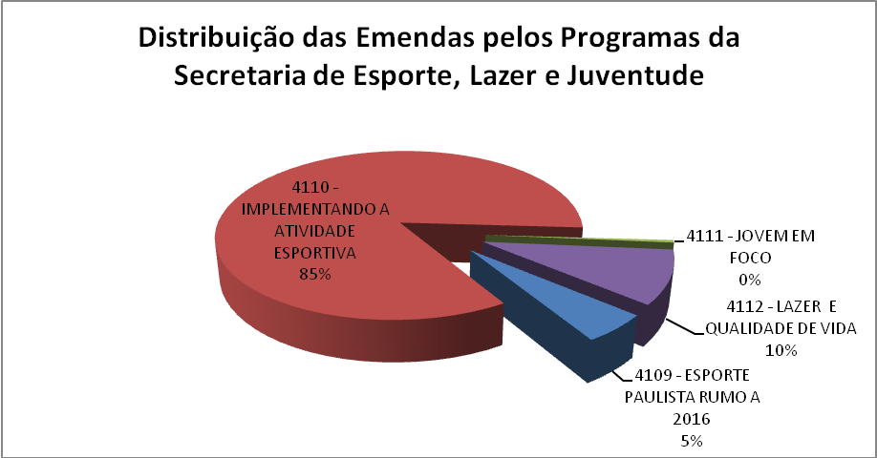
A Ação 1040- CONSTRUÇÃO E REFORMA DE EQUIPAMENTOS ESPORTIVOS, do Programa 4110- IMPLEMENTANDO A ATIVIDADE ESPORTIVA, tinha como meta, em 2012, construir, reformar ou ampliar 143 equipamentos esportivos. No entanto, a meta não foi atingida em razão de exigências contratuais e da legislação eleitoral. Foram beneficiadas 117 unidades (88% da meta). Mesmo assim, acreditamos que devem ser intensificadas as realizações nesta ação, para permitir o alcance da meta compromissada, de 800 obras, reformas e ampliações realizadas, até o término do PPA em 2015. Esta ação foi alvo de 156 emendas.
Dessa forma, dentre as emendas apresentadas, julgamos necessária a proposição de subemenda, aperfeiçoando esta propositura, adicionando o quantitativo das Metas estabelecidas para a seguinte ação deste Órgão:

SUBEMENDA 18 – CONSTRUÇÃO E REFORMA EQUIPAMENTOS ESPORTIVOS
SUBEMENDA ÀS EMENDAS DE Nº: 0042, 0048, 0061, 0078, 0084, 0085, 0092, 0130, 0175, 0187, 0188, 0195, 0286, 0343, 0368, 0369, 0370, 0371, 0372, 0373, 0374, 0375, 0376, 0377, 0378, 0379, 0380, 0381, 0382, 0383, 0384, 0385, 0386, 0387, 0388, 0389, 0390, 0392, 0393, 0394, 0395, 0582, 0588, 0596, 0623, 0682, 0738, 0739, 0752, 0753, 0754, 0756, 0757, 0759, 0761, 0763, 0764, 0765, 0766, 0767, 0768, 0769, 0770, 0771, 0772, 0773, 0774, 0775, 0776, 0777, 0778, 0779, 0780, 0781, 0782, 0783, 0784, 0785, 0786, 0787, 0788, 0789, 0790, 0791, 0889, 0890, 0918, 1097, 1144, 1168, 1177, 1195, 1275, 1299, 1311, 1348, 1349, 1350, 1568, 1615, 1616, 1639, 1647, 1655, 1659, 1696, 1775, 2007, 2125, 2165, 2169, 2170, 2172, 2192, 2199, 2201, 2214, 2220, 2277, 2335, 2383, 2386, 2399, 2400, 2401, 2402, 2423, 2464, 2487, 2490, 2492, 2494, 2582, 2583, 2584, 2585, 2586, 2587, 2588, 2590, 2591, 2592, 2593, 2594, 2595, 2596, 2597, 2598, 2599, 2600, 2601, 2604, 2608, 2739, 2750, 2783
SECRETARIA DE ESPORTE, LAZER E JUVENTUDE
Modifica 4110 – Implementando a Atividade Esportiva
Ação | Meta | Produto
Modifica  1040 – CONSTRUÇÃO E REFORMA DE EQUIPAMENTOS ESPORTIVOS | 100 unidade | OBRAS, REFORMAS E AMPLIAÇÕES REALIZADAS

DEFENSORIA PÚBLICA

Recebeu 3 emendas. De acordo com nosso entendimento, as Metas compromissadas para as Ações deste Órgão são suficientes para atender às demandas possíveis de serem alcançadas no próximo ano. Por isso, não vislumbramos a necessidade de modificá-las.

GESTÃO PÚBLICA

Das 19 emendas recebidas pela Secretaria, 11 referem-se ao Programa 4410- ATENDIMENTO UNIFICADO AO CIDADÃO, cuja distribuição é a seguinte:
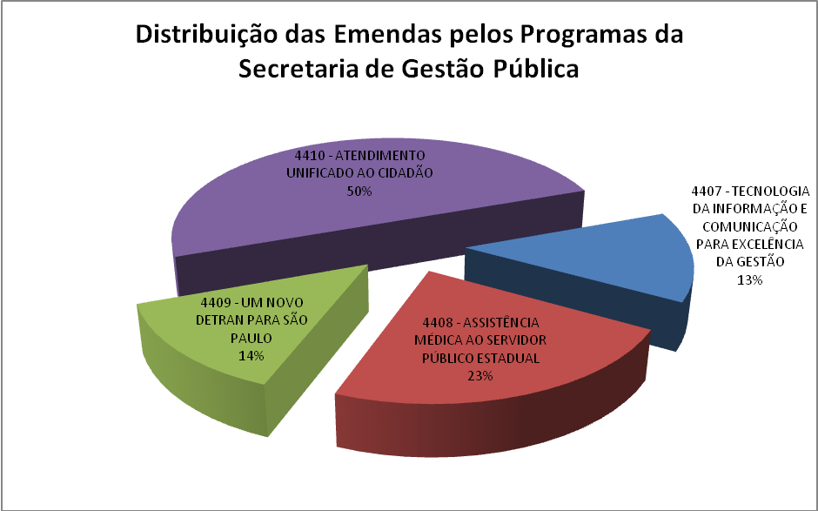
De acordo com nosso entendimento, as Metas compromissadas para as Ações deste Órgão são suficientes para atender às demandas possíveis de serem alcançadas no próximo ano. Por isso, não vislumbramos a necessidade de modificá-las.

DIREITOS DA PESSOA COM DEFICIÊNCIA

Recebeu 10 emendas. De acordo com nosso entendimento, as Metas compromissadas para as Ações deste Órgão são suficientes para atender às demandas possíveis de serem alcançadas no próximo ano. Por isso, não vislumbramos a necessidade de modificá-las.

SECRETARIA DE DESENVOLVIMENTO METROPOLITANO

Recebeu 15 emendas, cuja distribuição é a seguinte:
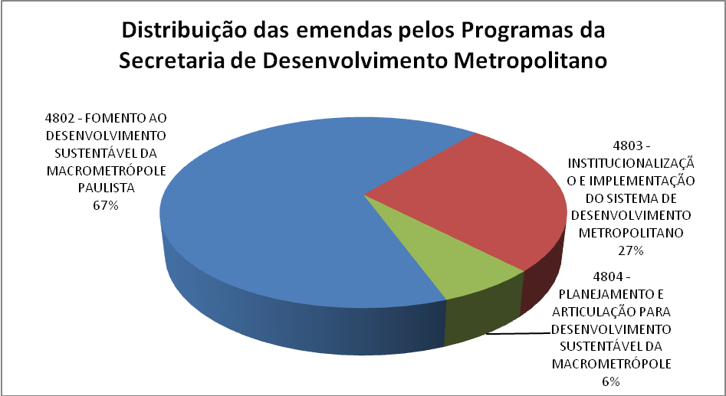
Tendo em vista a publicação do Decreto nº 59.229, de 24 de maio de 2013, que instituiu o Fundo de Desenvolvimento da Região Metropolitana do Vale do Paraíba e Litoral Norte – FUNDOVALE, após o final do prazo para a apresentação de emendas para esta propositura, julgamos ser imprescindível a criação de estrutura programática, ainda dentro deste PLDO, para possibilitar a alocação dos recursos necessários ao alcance das metas desta ação no momento da elaboração da Proposta Orçamentária para 2014. Dessa forma propomos a seguinte Emenda:

EMENDA C – PROJETOS RM VALE DO PARAÍBA E LITORAL NORTE
SECRETARIA DE DESENVOLVIMENTO METROPOLITANO
Adiciona 4802 – Fomento ao Desenvolvimento Sustentável da Macrometrópole Paulista
Ação | Meta | Produto
Adiciona  - PROJETOS DO FUNDO DE DESENV.METROP. VALE DO PARAÍBA E LITORAL NORTE – FUNDOVALE | 6 unidade | PROJETOS ELABORADOS

ENERGIA

Recebeu 6 emendas, com a seguinte distribuição pelos Programas:
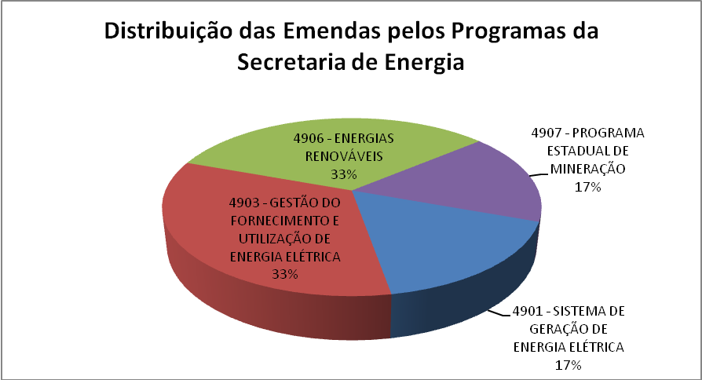
De acordo com nosso entendimento, as Metas compromissadas para as Ações deste Órgão são suficientes para atender às demandas possíveis de serem alcançadas no próximo ano. Por isso, não vislumbramos a necessidade de modificá-las.

TURISMO

Recebeu 23 emendas, cuja distribuição é a seguinte:
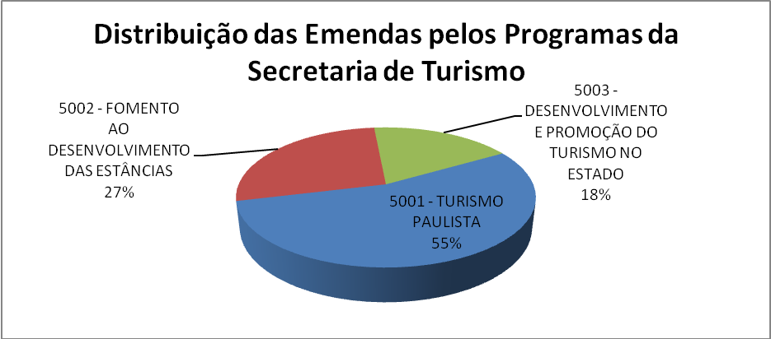
De acordo com nosso entendimento, as Metas compromissadas para as Ações deste Órgão são suficientes para atender às demandas possíveis de serem alcançadas no próximo ano. Por isso, não vislumbramos a necessidade de modificá-las.

CONCLUSÃO

Ante toda a argumentação apresentada, nosso parecer é:
- Aprovação do Projeto de Lei nº 251, de 2013;
- Aprovação das emendas 01, 02, 04, 05, 07, 73 e 1853;
- Aprovação das emendas A, B e C do Relator;
- Aprovação das emendas 0003, 0006, 0011, 0015, 0018, 0030, 0035, 0037, 0039, 0040, 0042, 0043, 0047, 0048, 0049, 0051, 0054, 0055, 0056, 0057, 0058, 0060, 0061, 0064, 0065, 0076, 0077, 0078, 0080, 0081, 0082, 0083, 0084, 0085, 0087, 0089, 0092, 0094, 0095, 0096, 0097, 0098, 0099, 0101, 0102, 0103, 0104, 0105, 0106, 0107, 0108, 0109, 0110, 0112, 0113, 0115, 0116, 0117, 0119, 0120, 0121, 0122, 0123, 0124, 0125, 0126, 0127, 0128, 0129, 0130, 0131, 0132, 0133, 0134, 0135, 0136, 0137, 0138, 0139, 0140, 0141, 0142, 0143, 0144, 0145, 0146, 0147, 0148, 0150, 0151, 0152, 0153, 0154, 0155, 0156, 0157, 0158, 0161, 0163, 0166, 0167, 0168, 0169, 0170, 0171, 0172, 0174, 0175, 0176, 0177, 0179, 0180, 0181, 0182, 0183, 0184, 0185, 0187, 0188, 0192, 0193, 0194, 0195, 0196, 0197, 0198, 0199, 0200, 0201, 0202, 0203, 0204, 0205, 0206, 0207, 0208, 0211, 0212, 0222, 0226, 0234, 0236, 0242, 0246, 0250, 0251, 0252, 0253, 0273, 0279, 0286, 0319, 0320, 0321, 0322, 0323, 0324, 0325, 0327, 0328, 0329, 0330, 0331, 0332, 0333, 0334, 0335, 0336, 0337, 0338, 0339, 0340, 0341, 0342, 0343, 0344, 0345, 0346, 0347, 0348, 0349, 0350, 0351, 0352, 0353, 0354, 0355, 0356, 0357, 0358, 0359, 0360, 0361, 0362, 0363, 0364, 0365, 0366, 0367, 0368, 0369, 0370, 0371, 0372, 0373, 0374, 0375, 0376, 0377, 0378, 0379, 0380, 0381, 0382, 0383, 0384, 0385, 0386, 0387, 0388, 0389, 0390, 0392, 0393, 0394, 0395, 0396, 0397, 0398, 0400, 0404, 0405, 0449, 0451, 0453, 0457, 0459, 0460, 0461, 0462, 0463, 0464, 0465, 0466, 0467, 0468, 0469, 0470, 0471, 0472, 0473, 0474, 0475, 0476, 0477, 0478, 0479, 0480, 0481, 0482, 0483, 0510, 0511, 0512, 0513, 0514, 0515, 0516, 0517, 0518, 0519, 0520, 0521, 0522, 0523, 0524, 0525, 0526, 0527, 0528, 0529, 0530, 0531, 0532, 0534, 0535, 0536, 0537, 0538, 0539, 0540, 0541, 0542, 0543, 0544, 0545, 0546, 0547, 0548, 0549, 0550, 0552, 0553, 0555, 0556, 0557, 0558, 0559, 0561, 0562, 0565, 0571, 0572, 0573, 0578, 0579, 0580, 0582, 0583, 0585, 0586, 0588, 0589, 0590, 0591, 0596, 0599, 0608, 0610, 0621, 0623, 0661, 0671, 0672, 0680, 0682, 0688, 0695, 0696, 0712, 0719, 0720, 0721, 0722, 0724, 0725, 0726, 0727, 0730, 0731, 0732, 0733, 0734, 0735, 0738, 0739, 0741, 0743, 0745, 0746, 0747, 0752, 0753, 0754, 0756, 0757, 0759, 0761, 0763, 0764, 0765, 0766, 0767, 0768, 0769, 0770, 0771, 0772, 0773, 0774, 0775, 0776, 0777, 0778, 0779, 0780, 0781, 0782, 0783, 0784, 0785, 0786, 0787, 0788, 0789, 0790, 0791, 0792, 0793, 0794, 0795, 0796, 0797, 0798, 0799, 0800, 0801, 0802, 0803, 0805, 0806, 0807, 0808, 0809, 0810, 0811, 0812, 0813, 0814, 0815, 0816, 0817, 0818, 0819, 0820, 0821, 0822, 0824, 0826, 0829, 0830, 0831, 0832, 0833, 0865, 0866, 0867, 0868, 0869, 0870, 0871, 0872, 0873, 0874, 0875, 0876, 0877, 0878, 0879, 0880, 0881, 0882, 0884, 0885, 0887, 0888, 0889, 0890, 0891, 0892, 0893, 0894, 0895, 0896, 0897, 0898, 0899, 0900, 0901, 0902, 0903, 0904, 0905, 0906, 0907, 0908, 0909, 0910, 0911, 0912, 0913, 0914, 0915, 0916, 0918, 0920, 0922, 0923, 0925, 0926, 0927, 0929, 0930, 0935, 0937, 0945, 0975, 1003, 1007, 1018, 1019, 1020, 1022, 1023, 1024, 1028, 1029, 1062, 1063, 1064, 1065, 1066, 1068, 1078, 1080, 1091, 1097, 1100, 1116, 1117, 1122, 1123, 1124, 1125, 1126, 1127, 1130, 1131, 1133, 1134, 1135, 1138, 1140, 1141, 1144, 1148, 1149, 1151, 1152, 1160, 1163, 1168, 1169, 1173, 1177, 1178, 1179, 1180, 1181, 1183, 1186, 1187, 1188, 1193, 1195, 1196, 1198, 1207, 1218, 1225, 1226, 1228, 1230, 1234, 1235, 1249, 1258, 1259, 1260, 1261, 1262, 1263, 1264, 1265, 1275, 1284, 1285, 1286, 1287, 1290, 1293, 1295, 1299, 1303, 1304, 1306, 1311, 1318, 1319, 1320, 1321, 1324, 1326, 1329, 1340, 1341, 1342, 1343, 1344, 1345, 1346, 1348, 1349, 1350, 1351, 1352, 1353, 1354, 1355, 1356, 1357, 1358, 1361, 1362, 1363, 1364, 1365, 1366, 1367, 1369, 1370, 1371, 1372, 1373, 1374, 1375, 1376, 1377, 1378, 1379, 1380, 1381, 1382, 1383, 1384, 1385, 1386, 1387, 1388, 1389, 1390, 1391, 1392, 1393, 1394, 1395, 1396, 1397, 1398, 1399, 1400, 1401, 1402, 1403, 1420, 1441, 1442, 1455, 1456, 1457, 1474, 1475, 1476, 1477, 1478, 1480, 1481, 1482, 1483, 1484, 1491, 1492, 1497, 1512, 1516, 1540, 1545, 1553, 1560, 1567, 1568, 1569, 1570, 1571, 1572, 1574, 1578, 1587, 1588, 1589, 1590, 1591, 1592, 1593, 1594, 1598, 1600, 1605, 1608, 1609, 1610, 1611, 1613, 1615, 1616, 1618, 1619, 1621, 1622, 1623, 1624, 1625, 1627, 1631, 1632, 1634, 1637, 1638, 1639, 1640, 1641, 1642, 1643, 1646, 1647, 1648, 1649, 1650, 1651, 1653, 1655, 1656, 1657, 1658, 1659, 1660, 1661, 1667, 1674, 1680, 1696, 1697, 1699, 1700, 1701, 1702, 1703, 1704, 1705, 1706, 1707, 1708, 1709, 1722, 1770, 1775, 1815, 1835, 1904, 1967, 1968, 1969, 1970, 1971, 1972, 1973, 1974, 1975, 1976, 1977, 1978, 1979, 1980, 1981, 1982, 1983, 1984, 1985, 1986, 1987, 1988, 1989, 1990, 1991, 1992, 1993, 1994, 1995, 1996, 1997, 1998, 1999, 2000, 2001, 2002, 2003, 2004, 2005, 2006, 2007, 2009, 2010, 2011, 2012, 2014, 2015, 2018, 2019, 2020, 2021, 2022, 2023, 2024, 2025, 2026, 2027, 2028, 2029, 2030, 2031, 2032, 2033, 2034, 2035, 2036, 2037, 2038, 2039, 2040, 2041, 2042, 2043, 2044, 2045, 2046, 2047, 2048, 2049, 2050, 2051, 2052, 2053, 2054, 2055, 2056, 2057, 2058, 2059, 2060, 2061, 2062, 2063, 2064, 2065, 2066, 2067, 2068, 2069, 2070, 2071, 2072, 2074, 2075, 2078, 2079, 2080, 2081, 2082, 2083, 2084, 2085, 2086, 2087, 2091, 2094, 2095, 2096, 2100, 2101, 2102, 2104, 2109, 2110, 2116, 2118, 2120, 2121, 2122, 2123, 2125, 2127, 2128, 2132, 2142, 2143, 2144, 2146, 2148, 2149, 2150, 2151, 2152, 2153, 2154, 2158, 2164, 2165, 2167, 2169, 2170, 2172, 2173, 2174, 2184, 2186, 2187, 2188, 2190, 2191, 2192, 2193, 2194, 2195, 2196, 2197, 2199, 2200, 2201, 2202, 2205, 2206, 2208, 2210, 2211, 2212, 2213, 2214, 2215, 2217, 2218, 2219, 2220, 2225, 2226, 2227, 2232, 2256, 2259, 2263, 2267, 2277, 2292, 2299, 2300, 2303, 2305, 2306, 2307, 2308, 2309, 2310, 2311, 2312, 2313, 2314, 2315, 2316, 2317, 2318, 2319, 2320, 2321, 2322, 2323, 2324, 2325, 2326, 2327, 2328, 2329, 2330, 2333, 2335, 2336, 2337, 2338, 2341, 2342, 2343, 2344, 2345, 2346, 2347, 2348, 2349, 2351, 2352, 2353, 2354, 2355, 2356, 2357, 2358, 2359, 2360, 2361, 2362, 2364, 2365, 2367, 2368, 2371, 2372, 2373, 2376, 2377, 2378, 2382, 2383, 2384, 2386, 2395, 2396, 2397, 2398, 2399, 2400, 2401, 2402, 2405, 2407, 2412, 2415, 2423, 2431, 2434, 2435, 2436, 2437, 2439, 2440, 2442, 2443, 2445, 2446, 2447, 2448, 2450, 2451, 2452, 2453, 2456, 2457, 2458, 2459, 2460, 2464, 2465, 2471, 2473, 2474, 2475, 2476, 2477, 2478, 2479, 2480, 2481, 2482, 2483, 2484, 2485, 2486, 2487, 2490, 2491, 2492, 2493, 2494, 2495, 2496, 2498, 2499, 2500, 2501, 2502, 2503, 2512, 2513, 2514, 2516, 2520, 2528, 2529, 2539, 2542, 2544, 2545, 2551, 2552, 2553, 2555, 2557, 2558, 2559, 2560, 2563, 2564, 2567, 2580, 2582, 2583, 2584, 2585, 2586, 2587, 2588, 2590, 2591, 2592, 2593, 2594, 2595, 2596, 2597, 2598, 2599, 2600, 2601, 2604, 2608, 2609, 2610, 2611, 2614, 2621, 2622, 2631, 2633, 2635, 2637, 2638, 2639, 2642, 2651, 2652, 2653, 2654, 2655, 2656, 2657, 2658, 2659, 2660, 2661, 2662, 2663, 2664, 2665, 2666, 2667, 2668, 2669, 2670, 2671, 2672, 2673, 2674, 2675, 2676, 2677, 2678, 2679, 2680, 2681, 2682, 2683, 2684, 2685, 2686, 2687, 2688, 2689, 2690, 2691, 2692, 2693, 2694, 2695, 2696, 2697, 2698, 2699, 2700, 2701, 2702, 2703, 2704, 2705, 2706, 2707, 2708, 2709, 2710, 2711, 2712, 2713, 2714, 2715, 2716, 2717, 2718, 2719, 2720, 2721, 2722, 2723, 2724, 2725, 2726, 2727, 2728, 2729, 2730, 2731, 2732, 2733, 2734, 2735, 2736, 2737, 2738, 2739, 2740, 2741, 2742, 2743, 2746, 2750, 2754, 2755, 2756, 2757, 2758, 2759, 2760, 2761, 2762, 2763, 2764, 2765, 2766, 2767, 2768, 2770, 2771, 2772, 2773, 2780, 2782, 2783, 2785, 2792, 2796, 2799, 2801, 2802, 2803, 2804, 2805, 2806, 2807, 2808, 2809, 2810, 2811, 2813, 2814, 2815, 2816, 2817, 2818, 2819, 2820, 2821, 2828, 2838, 2839, 2840, 2841, 2842, 2843, 2844, 2845, 2846, 2847, 2848, 2849, 2850, 2851, 2852, 2853, 2854, 2855, 2856, 2857, 2858, 2859, 2860, 2861, 2862, 2863, 2864, 2865, 2866, 2867, 2868, 2869, 2870, 2871, 2872, 2873, 2874, 2875, 2876, 2877, 2878, 2879, 2880, 2881, 2882, 2883, 2884, 2885, 2886, 2887, 2888, 2889, 2890, 2891, 2892, 2893, 2894, 2895, 2896, 2897, 2898, 2899, 2900, 2901, 2902, 2903, 2904, 2905, 2906, 2907, 2908, 2909, 2910, 2911, 2912, 2913, 2914, 2915, 2916, 2917, 2918, 2919, 2920, 2921, 2922, 2923, 2924, 2925, 2926, 2927, 2928, 2929, 2930, 2931, 2932, 2933, 2934, 2935, 2936, 2937, 2938, 2939, 2940, 2941, 2942, 2947, 2956, 2981, 2982, 2984 na forma das subemendas de nº 1 a 18 apresentadas;
- Rejeição das demais emendas.
É o nosso Parecer.

Deputado Roberto Engler
Relator

